UNIVERSIDAD PRIVADA ANTONIO GUILLERMO URRELO



Facultad de Psicología

COMPARACIÓN DEL NIVEL DE ESTRÉS ACADÉMICO EN ESTUDIANTES DE COLEGIOS CON JORNADA ESCOLAR COMPLETA Y JORNADA ESCOLAR REGULAR DE CAJAMARCA 2017.

Bachilleres:

Diana Brigitte Rojas Sánchez

Mayra Isabel Ramos Mejía

Asesora:

Ps. Mg. María Victoria Gutiérrez Arce

Cajamarca - Perú

Noviembre - 2017

UNIVERSIDAD PRIVADA ANTONIO GUILLERMO URRELO



Facultad de Psicología

COMPARACIÓN DEL NIVEL DE ESTRÉS ACADÉMICO EN ESTUDIANTES DE COLEGIOS CON JORNADA ESCOLAR COMPLETA Y JORNADA ESCOLAR REGULAR DE CAJAMARCA 2017.

Tesis presentada en cumplimiento parcial de los requerimientos para optar el Título Profesional de Licenciado en Psicología.

Bachilleres:

Diana Brigitte Rojas Sánchez

Mayra Isabel Ramos Mejía

Asesora

Ps. Mg. María Victoria Gutiérrez Arce

Cajamarca - Perú

Noviembre - 2017

COPYRIGHT © by

DIANA BRIGITTE ROJAS SÁNCHEZ

MAYRA ISABEL RAMOS MEJÍA

Todos los derechos reservados

**UNIVERSIDAD PRIVADA ANTONIO GUILLERMO URRELO**

**FACULTAD DE PSICOLOGÍA**

**APROBACIÓN DE TESIS PARA OPTAR EL TÍTULO PROFESIONAL**

**COMPARACIÓN DEL NIVEL DE ESTRÉS ACADÉMICO EN ESTUDIANTES DE COLEGIOS CON JORNADA ESCOLAR COMPLETA Y JORNADA ESCOLAR REGULAR DE CAJAMARCA 2017**

**Presidente : Mg. Luis F. Guerra Peralta. _______________________**

**Secretario : Mg. César N. Honorio Rabanal. _______________________**

**Vocal : Lic. Kiara M. Vásquez Olivares. _______________________**

**Asesora : Mg. María V. Gutiérrez Arce. _______________________**

# DEDICATORIA

A:

Nuestros familiares, en especial a nuestros padres, Gilmer Rojas, Maribel Sánchez, Manuel Ramos y Margarita Mejía. Ellos son quienes, desde siempre, nos dieron grandes enseñanzas, brindándonos su apoyo incondicional. Hoy, ellos también se han convertido en los protagonistas de este “sueño alcanzado”

# **AGRADECIMIENTO**

Expresamos nuestra gratitud a Dios, nuestro padre y creador, por ser nuestra mayor fortaleza en los momentos de debilidad y por brindarnos la posibilidad de conocer una vida llena de aprendizajes, experiencias y sobre todo felicidad.

A nuestra familia, en especial a nuestros padres: Gilmer y Maribel, y Manuel y Margarita; por su apoyo en todo momento, dándonos la oportunidad de tener una buena educación, brindándonos una profesión de servicio y entrega a la comunidad.

Asimismo, agradecemos la confianza, apoyo y dedicación de todos nuestros profesores a lo largo de la carrera profesional de Psicología en las aulas de la UPAGU; gracias por haber compartido su tiempo, sus conocimientos y sobre todo su amistad.

# **RESUMEN**

La presente investigación tuvo como objetivo comparar el nivel de estrés académico en estudiantes de colegios con Jornada Escolar Completa y Jornada Escolar Regular Cajamarca 2017. Participaron 125 estudiantes de instituciones educativas del 5to grado de nivel secundario de Cajamarca, Perú, en el año 2017.

El estrés académico se evaluó con el Inventario SISCO de Estrés Académico, elaborado por Barraza (2007), el cual está conformado por un total de 31 ítems adaptados para la población mediante una prueba piloto y juicio de expertos. El tipo de investigación utilizada fue cuantitativo y no experimental de corte transversal. Los datos encontrados fueron procesados a través de Microsoft Excel 2016 y el paquete estadístico SPSS versión 23 donde se utilizó la prueba T de student.

Los resultados muestran que el estrés académico es mayor en estudiantes de Jornada Escolar Completa, sin embargo, no fue estadísticamente significativo en el estrés académico, así como en las dimensiones, a excepción de las estrategias de afrontamiento, las cuales eran más utilizadas en estudiantes de Jornada Escolar Completa.

Palabras clave: Estrés, estrés académico, jornada escolar completa, jornada escolar regular.

# **ABSTRACT**

The present investigation work had the objective to make a comparison between the academical stress level in students from JEC high schools and students from JER high schools in Cajamarca, 2017. We made the study in 125 students from fifth grade of different high schools in 2017 period.

The academical stress level was tested with the stocktaking SISCO of Academical Stress, made by Barraza (2007). This instrument has 31 adapted items for population through a pilot test and expert judgment. The investigation mode used was quantitative and non-experimental from transversal way. The information found was applied to excel 2016 and the statistics part to SPSS version 23 and it was done by an expert in applied statistics. We used the frequency analyses and the t- student test and U of Mann Whitney.

The results show us that academical stress is higher in students from JEC schools, however it was not meaningful in the academical stress as well as in dimensions, with the exception in the facing strategies which are most useful in students from JEC schools.

Key words: Stress, Academical Stress, Full Time Schollar Way, Part Time Schollar Way.

**ÍNDICE**

DEDICATORIA v

AGRADECIMIENTO vi

RESUMEN vii

ABSTRACT viii

LISTA DE TABLAS 11

LISTA DE GRÁFICOS Y FIGURAS 12

**INTRODUCCIÓN** 13

**CAPÍTULO I** 15

**EL PROBLEMA DE INVESTIGACIÓN** 15

**1.1.** **Planteamiento del problema** 16

**1.2.** **Formulación del problema** 18

**1.3.** **Objetivos** 18

**1.4.** **Justificación e importancia** 19

**CAPÍTULO II** 21

**MARCO TEÓRICO** 21

**2.1. Antecedentes de investigación** 22

2.1.2. Internacionales 22

2.1.3. Antecedentes nacionales 25

2.1.4. Antecedentes locales 26

**2.2. Bases teóricas** 26

2.2.1. Estrés 26

2.2.1.1. Fases del estrés 27

2.2.1.2. Tipos de estrés: 31

2.2.1.3. Estresores: 32

2.2.1.4. Efectos del estrés: 34

2.2.2. Estrés académico 37

2.2.2.1. Síntomas del estrés académico: 39

2.2.2.2. Estresores académicos: 39

2.2.2.3. Estrategias de afrontamiento al estrés: 41

2.2.3. La Jornada Escolar Regular y la Jornada Escolar Completa 43

**2.3. Definición de términos básicos** 45

2.3.1. Estrés: 45

2.3.2. Estrés Académico: 45

**2.4. Hipótesis de investigación** 45

2.4.1. Hipótesis general: 45

2.4.2. Hipótesis específicas: 45

- Existe diferencia en el nivel de estrés académico en estudiantes de 45

**2.5. Operacionalización de variables** 46

**CAPÍTULO III** 47

**MÉTODO DE INVESTIGACIÓN** 47

**3.1. Tipo de investigación** 48

**3.2. Diseño de investigación** 48

**3.3. Población, muestra y unidad de análisis** 49

3.3.1. La población: 49

**3.4. Instrumentos de recolección de datos** 50

3.4.1. Proceso de fiabilidad y validez 51

**3.5. Procedimiento de recolección de datos** 51

**3.6. Análisis de datos** 52

**3.7. Consideraciones éticas** 52

**CAPÍTULO IV** 54

**ANÁLISIS Y DISCUSIÓN DE RESULTADOS** 54

**4.1. Análisis de resultados** 55

**4.2. Discusión de resultados** 80

**CAPÍTULO V** 85

**CONCLUSIONES Y RECOMENDACIONES** 85

**5.1. Conclusiones** 86

**5.2. Recomendaciones** 86

**REFERENCIAS** 87

**LISTA DE ABREVIACIONES** 95

**GLOSARIO** 96

**ANEXOS** 97

# **LISTA DE TABLAS**

**Tabla 1.** Frecuencia según tipo de colegio …………………………………….. 56

**Tabla 2.** Frecuencia según sexo………………………………………………….. 56

**Tabla 3.** Frecuencia según convivencia………………………………………….. 57

**Tabla 4.** Frecuencia según religión………………………………………………. 57

**Tabla 5.** Frecuencia estrés académico…………………………………………… 58

**Tabla 6.** Frecuencia según percepción de estrés académico…………………….. 58

**Tabla 7.** Frecuencia de estresores……………………………………………….. 59

**Tabla 8.** Frecuencia según presencia de síntomas………………………………. 59

**Tabla 9.** Frecuencia según reacciones físicas…………………………………… 60

**Tabla 10.** Frecuencia según reacciones psicológicas……………………………. 60

**Tabla 11.** Frecuencia según reacciones comportamentales …………………….. 61

**Tabla 12.** Frecuencia de estrategias de afrontamiento…………………………… 61

**Tabla 13.** Prueba de normalidad………………………………………………… 76

**Tabla 14.** Prueba t para estrés académico……………………………………….. 77

**Tabla 15.** Prueba t para nivel de percepción de

estrés académico………………………………………………………. 77

**Tabla 16.** Prueba t para estresores……………………………………………….. 78

**Tabla 17.** Prueba t para síntomas………………………….................................... 79

**Tabla 18.** Prueba t para estrategias de afrontamiento……………………………. 79

# **LISTA DE GRÁFICOS Y FIGURAS**

**Figura 1.** Histograma de edad 55

**Figura 2.** Frecuencia según sexo JER 62

**Figura 3**. Frecuencia según sexo JEC 63

**Figura 4.** Frecuencia según edad JER 64

**Figura 5.** Frecuencia según edad JEC 65

**Figura 6.** Frecuencia según convivencia JER 66

**Figura 7.** Frecuencia según convivencia JEC 67

**Figura 8.** Nivel de estrés académico JER 68

**Figura 9.** Nivel de estrés académico JEC 69

**Figura 10.** Percepción de estresores JER 70

**Figura 11.** Percepción de estresores JEC 71

**Figura 12.** Presencia de síntomas JER 72

**Figura 13.** Presencia de síntomas JEC 73

**Figura 14.** Uso de estrategias JER 74

**Figura 15.** Uso de estrategias JEC 75

# **INTRODUCCIÓN**

Esta investigación tuvo como principal objetivo determinar la diferencia del estrés académico en estudiantes de Jornada Escolar Completa y Jornada Escolar Regular de Cajamarca. El interés es obtener datos concretos tales como las frecuencias y pruebas estadísticas, que indiquen si existe diferencias significativas del estrés y sus dimensiones en ambas poblaciones. Para ello, participaron un total de 125 estudiantes de Jornada Escolar Completa y Jornada Escolar Regular de la ciudad de Cajamarca.

La motivación del estudio también radica en que la información sea útil y sirva como antecedente para investigaciones posteriores a ésta, ya que no existen investigaciones que hayan considerado a estudiantes de la Jornada Escolar Completa y Jornada Escolar Regular para comparar una variable.

En los siguientes capítulos se desarrollarán los siguientes temas:

En el capítulo I, se presenta el planteamiento del problema, los objetivos y la justificación del presente estudio, teniendo en cuenta que el modelo Jornada Escolar Completa es un modelo implementado hace apenas 3 años, aumentando 10 horas académicas a los alumnos, lo cual de acuerdo a investigaciones acerca del estrés académico, muestran que es un estresor frecuente; asimismo no existen antecedentes locales que hayan tratado de comparar la variable estrés académico en estudiantes de la Jornada Escolar Completa y Jornada Escolar Regular. Los objetivos están enfocados a determinar la diferencia del estrés académico en estudiantes de ambos tipos de colegio, teniendo en cuenta investigaciones anteriormente desarrolladas con poblaciones de edades similares, pero en contextos internacionales y nacionales.

En el capítulo II se abordan los antecedentes, fundamentos teóricos-científicos, en los que se describen investigaciones internacionales y nacionales encontradas, que logran dar credibilidad al presente trabajo, donde se describen las variables estrés académico, sus síntomas, los estresores, las estrategias de afrontamiento y el modelo JEC tomado del Ministerio de Educación.

En el capítulo III se describe el tipo y el diseño metodológico para lograr los objetivos planteados, los instrumentos, la población, la unidad de análisis y el método de procesamiento de datos encontrados.

Finalmente, en el capítulo IV se describen y discuten los resultados encontrados, los cuales responden a los objetivos e hipótesis planteados; asimismo, se resumen los resultados a modo de conclusiones y se plantean recomendaciones que pueden servir para investigaciones posteriores interesadas en el tema del estrés académico.

# 

# **CAPÍTULO I**

# **EL PROBLEMA DE INVESTIGACIÓN**

* 1. **Planteamiento del problema**

La educación es uno de los puntos importantes para buscar el desarrollo de una sociedad. En ese sentido García Retana (2011) plantea que, debido a los diferentes cambios que se dan en la sociedad, los modelos educativos deben potenciar las capacidades de los seres humanos. Esto implica que, a mayor conocimiento, consolidado por capacidades cognitivas, las personas se encontrarán más aptas para afrontar las diversas situaciones dentro de los requerimientos de una sociedad que cada vez fomenta la competitividad y que se encuentra en constante cambio.

Ante esta situación de cambios y nuevas exigencias, existe una dificultad que puede estar inmersa a cualquier actividad humana: el estrés. Para Fernández Martínez (2009) el estrés ya es un vocablo normal en nuestra sociedad y esto por los cambios sociales actuales, que cada vez provoca mayores niveles del mismo. Este es definido por Orlandini (2012) como una respuesta mental que se presenta por las emociones, pensamientos y nuestra manera de actuar (ansiedad, perplejidad, humor, agresión) ante alguna situación de amenaza. Dentro del ámbito educativo, se considera en la actualidad, la presencia de un tipo de estrés orientado a la actividad académica, siendo éste el estrés académico, el cual se define por Caldera, Pulido y Martínez (2007) como el que se produce por las demandas del ámbito educativo y que afecta a docentes como estudiantes, considerando cualquier nivel educativo (inicial, primaria, secundaria o superior). Así, estas ideas previas, sirven para poder configurar de manera inicial, la importancia de conocer cómo se desarrolla el estrés en los estudiantes, considerando la posibilidad de que pueda traer consecuencias en otras áreas como lo es el rendimiento escolar, que al verse afectado, puede originar dificultades en las expectativas de los padres respecto a los estudios de sus hijos, alterando las relaciones familiares.

Ante esto, es importante analizar una estrategia de educación que tiene el Gobierno Peruano, que en el 2014, consideró la implementación en diversos Centros Educativos, la Jornada Escolar Completa (JEC), que se caracteriza por la ampliación a 45 horas lectivas pedagógicas en comparación con una Jornada Escolar Regular (JER) que contaba con 35 horas lectivas. Es así que el país cuenta con más de mil Centros Educativos con JEC y según los datos del Ministerio de Educación (MINEDU) (2017) en el departamento de Cajamarca se encuentran 84 instituciones, de las cuales 4 se localizan en el distrito de Cajamarca.

Si bien es cierto, los supuestos que fundamentan este incremento de las horas de clase, se orientan a que será mayor la calidad del tiempo en el ambiente educativo. Es importante considerar que esto podría propiciar un ambiente de recarga en las actividades, ya que horas seguidas de trabajo puede causar estrés. Para esto Ahumada, Henriquez y Ruiz (2013) consideran que la exigencia académica y una escasa capacidad para organizar los tiempos de estudios, puede originar estados de estrés, siendo los aspectos familiares otra de las causas. Los mismos autores, encontraron en su estudio que entre las consecuencias podría haber elementos positivos, como mayor resistencia y responsabilidad, y factores negativos como fatiga, agobio, desánimo, que a su vez afectarían a su rendimiento académico. Sin embargo, aún la gran mayoría de colegios tienen un horario habitual, de 35 horas académicas semanales, y no tienen las características de la Jornada Escolar Completa.

Ante esto surge la duda si los niveles de estrés académico son diferentes entre los estudiantes que asisten a un centro con Jornada Escolar Completa y a uno donde aún existe la Jornada Escolar Regular, dado que investigaciones nacionales han considerado la variable estrés académico en estudiantes universitarios, mas no en estudiantes de educación básica regular (Bedoya, 2006; Bedoya, Matos y Zelaya, 2014).

* 1. **Formulación del problema**

¿Cuál es la diferencia del nivel de estrés académico entre estudiantes de una institución educativa con Jornada Escolar Completa y Jornada Escolar Regular de Cajamarca 2017?

* 1. **Objetivos**
     1. Objetivo general:
* Comparar el nivel de estrés académico entre estudiantes de colegios con Jornada Escolar Completa y Jornada Escolar Regular Cajamarca 2017.
  + 1. Objetivos específicos:
* Determinar la diferencia en la percepción de estrés académico en estudiantes de colegios con Jornada Escolar Completa y Jornada Escolar Regular de Cajamarca.
* Determinar la diferencia en los estresores académicos en estudiantes de colegios con Jornada Escolar Completa y Jornada Escolar Regular de Cajamarca.
* Determinar la diferencia en los síntomas psicológicos-físicos del estrés académico en estudiantes de colegios con Jornada Escolar Completa y Jornada Escolar Regular de Cajamarca.
* Determinar la diferencia en las estrategias de afrontamiento en estudiantes de colegios con Jornada Escolar Completa y Jornada Escolar Regular Cajamarca 2017.
  1. **Justificación**

Los alumnos de jornada escolar completa tienen más horas académicas y por lo tanto están expuestos a mayor cantidad de estresores, lo cual podría causar estrés académico. Por ello a nivel teórico, la presente investigación se justifica porque permitirá sistematizar la información recogida respecto al tema de estrés académico, considerando los planteamientos de diversos autores, respecto al tema en mención. A su vez, los resultados podrían ampliar los conocimientos del tema, y considerando la comparación de las poblaciones de estudio: estudiantes de un Colegio con Jornada Escolar Completa y estudiantes de un Colegio con Jornada Escolar Regular. Lo hallado puede servir como base teórica científica para futuras investigaciones teniendo en cuenta que no existen investigaciones que comparen el nivel de estrés académico en estudiantes de educación básica regular, caracterizado en una Jornada Escolar Completa y una Jornada Escolar Regular, en nuestra localidad.

A nivel metodológico, la utilización de un instrumento para medir la variable de estudio permitirá tener disponibilidad de un test, en el cual se hallarán las propiedades psicométricas esperadas de validez y confiabilidad; además servirá como antecedente para futuras investigaciones, considerando el tipo y nivel de investigación, siendo útil para investigaciones a una mayor escala y considerando poblaciones parecidas o correlacionándola con otras variables tales como la edad, sexo, factores sociodemográficos, estilos de afrontamiento, situación familiar, entre otros.

A nivel social, los resultados servirán para poder tomar decisiones respecto a la implementación de programas que puedan contribuir a mejorar la salud mental de los estudiantes, teniendo un sustento basado en los resultados obtenidos, considerando que el estrés en nivel profundo es una dificultad que afecta cada vez a más personas. Además de ser una fuente de conocimiento para profesionales interesadas en profundizar sus conocimientos sobre estrés académico en estudiantes de la Jornada Escolar Completa.

# **CAPÍTULO II**

# **MARCO TEÓRICO**

## **2.1. Antecedentes de investigación**

### 2.1.2. Internacionales

Barraza y Silerio (2007) en su estudio denominado El estrés académico en alumnos de educación media superior: *un estudio comparativo,* tomaron una muestra de 623 alumnos de la Universidad Juárez del Estado de Durango, México (329 del Colegio de Bachilleres plantel la Forestal y 294 alumnos de la Escuela Preparatoria Diurna). Utilizaron el Inventario SISCO del Estrés Académico construida por Barraza. El estudio halló que los estresores más comunes entre los alumnos son las evaluaciones de los profesores, la sobrecarga de tareas y el carácter del profesor. Los problemas más frecuentes son los síntomas psicológicos, mientras que las estrategias más utilizadas son resolver el problema y la habilidad asertiva. Finalmente se encontró semejanza en la frecuencia con que se presentan: 7 estresores, 14 síntomas, 6 estrategias y que el género funciona como una variable moduladora del estrés académico. El estudio concluyó que no existen diferencias significativas entre ambas poblaciones.

Martín (2007) en su estudio denominado Estrés académico en estudiantes universitarios, tomaron una muestra de 40 estudiantes de cuarto curso de las licenciaturas de psicología, ciencias económicas, filología inglesa y filología hispánica de entre 21 y 28 años de la Universidad de Sevilla, España. Utilizaron la Escala de Apreciación del Estrés elaborado por Fernández Seara, el Cuestionario de Indicadores de Salud y la Escala de Autoconcepto Académico. El estudio halló que el estrés aumentó significativamente en temporada de exámenes, y hubo diferencia significativa de niveles de estrés entre los alumnos de psicología y los demás alumnos.

Jerez-Mendoza y Oyarzo (2015) en su estudio denominado Estrés académico en estudiantes del departamento de salud de la Universidad de los Lagos Osorno tomaron una muestra de 314 estudiantes del departamento de salud de la Universidad de Los Lagos de Osorno, Chile. Utilizaron el inventario SISCO del estrés académico creado por Barraza. El estudio halló que el 98% de la muestra tuvieron estrés, las mujeres (96,24%) fueron más propensas al estrés que los varones (88,57%). Asimismo, hallaron diferencias significativas por carreras en síntomas de estrés y en la percepción de las evaluaciones de los profesores entre carreras, así como también se determinó diferencia significativa según género.

Pulido y otros (2011) en su estudio denominado Estrés académico en estudiantes universitarios tomaron como muestra a 504 estudiantes de licenciatura de la Universidad Intercontinental, México. Utilizaron el cuestionario SEEU. El estudio halló diferencias en estudiantes de las distintas facultades, siendo los de Sistemas, Traducción, Diseño gráfico y Arquitectura quienes presentaron mayor nivel de estrés. Además de halló diferencias según género y según convivencia, siendo las mujeres y quienes no viven con su familia de origen los más propensos.

Barraza (2008) en su estudio denominado El estrés académico en alumnos de maestría y sus variables moduladoras: un diseño de diferencia de grupos tomó como muestra a 152 alumnos de maestría en educación de la ciudad de Durango, México. Utilizó el inventario SISCO de Estrés Académico elaborado por Barraza. El estudio halló que existen diferencias significativas de los estresores según estado civil; existen diferencias del nivel de intensidad según género, siendo las mujeres quienes reportan mayor intensidad de estrés académico; existen diferencias significativas de según la mención de la maestría. Se concluyó que las variables género, estado civil y la mención de la maestría son moduladores del estrés académico.

Deb, Strodl y Sun (2015) en su estudio denominado *Academic Stress, Parental Pressure, Anxiety and Mental Health among Indian High School Students* tomaron como muestra a 190 estudiantes de seis colegios (3 privados y 3 estatales) de Kolkata, India. Utilizaron el General Health Questionnaire elaborado por Goldberg y Hiller y un cuestionario estructurado elaborado por Deb. El estudio halló una asociación significativa entre el estrés académico, la presión parental y problemas psiquiátricos. También se determinó que el 63,5% de los estudiantes reportaron estrés sin diferencias significativas según género, grado, ni edad.

Ranjita y McKean (2000) en su estudio denominado College Students' Academic Stress And Its Relation To Their Anxiety, Time Management, And Leisure Satisfaction tomaron como muestra a 249 estudiantes universitarios según género y edad de la Universidad de Midwestern, Estados Unidos. Utilizaron el Gadzella's Student-life Stress Inventory elaborado por Gadzella, el Leisure Satisfaction Measurement elaborado por Beard y Ragheb's, el Time Management Behaviors elaborado por Macan y otros, y el State-Trait Anxiety Inventory Form Y elaborado por Spielberger's. El estudio halló diferencias significativas de las cuatro variables según género y clase, siendo las mujeres las más afectadas en cuanto a reacciones fisiológicas, ansiedad, sin embargo, fueron las mujeres quienes tuvieron mejor gestión del tiempo.

Ranjita y Castillo (2004) en su estudio denominado Academic Stress Among College Students: Comparison of American and International Students tomaron como muestra 249 estudiantes americanos (75%) y 143 estudiantes internacionales (56%) con un promedio de edad de 21 años y 25 años respectivamente, lo cual hace un total de 392 estudiantes de la Universidad de Texas. Utilizaron el Gadzella’s Student-Life Stress Inventory elaborado por Gadzella. El estudio halló diferencias significativas de los niveles de estrés académico en ambas muestras, siendo los estudiantes internacionales quienes reportaron menor grado de estrés académico y menor reacción a los estresores. Asimismo, se halló diferencia significativa según género, siendo las mujeres las más afectadas.

Caldera et al. (2007) elaboraron una investigación para hallar la relación entre estrés y rendimiento académico en estudiantes universitarios. La muestra fue de 115 estudiantes, utilizando el inventario de estrés académico, donde encontraron que existe una tendencia de encontrar bajos niveles de estrés en estudiantes con alto y medio rendimiento académico.

### 2.1.3. Nacionales

Bedoya, Matos y Zelaya (2014) en su investigación denominada niveles de estrés académico, manifestaciones psicosomáticas y estrategias de afrontamiento en alumnos de la facultad de medicina de una universidad privada de Lima en el año 2012 consideraron una muestra de 187 alumnos de la facultad de medicina de la Universidad Peruana Cayetano Heredia, Lima. Utilizaron el inventario SISCO del estrés académico. Los resultados obtuvieron que la prevalencia del estrés académico es del 77,54% y el estresor más frecuente fue la sobrecarga de trabajos y las evaluaciones de los profesores.

Bedoya (2006) en su estudio denominado Evaluación de niveles, situaciones generadoras y manifestaciones de estrés académico en alumnos de tercer y cuarto año de una facultad de estomatología tomó como muestra a 118 alumnos de tercer y cuarto año de la Facultad de Estomatología de la Universidad Peruana Cayetano Heredia, Lima. Utilizaron como instrumento de recolección de datos un cuestionario desarrollado por la investigadora. Los resultados obtuvieron que el 96,6% de los alumnos reconocieron la presencia de estrés académico, lo cual estuvo relacionado con el tiempo para cumplir con las tareas, sobrecarga de tareas trabajos de cursos, y la responsabilidad por cumplir con las obligaciones académicas.

### 2.1.4. Locales

Sánchez (2016) en su investigación denominada Estrés académico e ideación suicida en estudiantes de una universidad privada de Cajamarcaconsideró una muestra de 169 estudiantes universitarios de Cajamarca. Utilizó el inventario SISCO del estrés académico. Los resultados obtuvieron que el 75,1% de los estudiantes presentó estrés moderado, asimismo, halló correlación entre el estrés académico y la ideación suicida (r= .284, p=.000).

## **2.2. Bases teóricas**

### 2.2.1. Estrés

De acuerdo con Martínez Fernández (2009)**,** el estrés es un fenómeno que ha estado presente desde la aparición del hombre y se mostraba a modo de respuesta de huida o lucha ante peligros externos.

El estrés ha sido definido desde distintos enfoques y de diferentes maneras, ya que el significado de la palabra varía según cada individuo y depende de características propias del mismo (Martínez Fernández, 2009). Sin embargo, los tres enfoques más grandes que han estudiado al estrés son el estrés como estímulos, como respuesta y como proceso.

El estrés como estímulo ha sido planteado como tal por Walter Cannon, quien plantea que existen factores externos (ambientales), a los cuales los podemos llamar estresores, los cuales causan un desequilibrio en la “homeostasis” y se consideran nocivas para la persona, ya que se la ha relacionado con enfermedades y por lo tanto con la salud (Martínez Fernández, 2009).

El estrés como respuesta surge de los estudios de Selye (1950), quien denomina al estrés como Síndrome General de Adaptación o también G.A.S. por sus siglas en inglés, el cual consta de tres etapas: Reacción de alarma, etapa de resistencia y la etapa de cansancio.

### 2.2.1.1. Fases del estrés

**Reacción de Alarma:** En esta fase, el organismo reacciona mediante catabolismo, hipoglucemia o erosiones o lesiones gastrointestinales, asimismo se presentan síntomas como aumento de la frecuencia cardiaca, presión arterial y aumento de la frecuencia respiratoria, esto debido a la liberación de adrenalina y noradrenalina (Selye, 1950). De acuerdo con de Camargo (2004), la fase de alarma se caracteriza por:

* Paralización: esto es, el individuo se queda estático debido a la activación de una sustancia del tallo cerebral.
* Activación cortical: La activación cortical se refiere a la estimulación del aumento del estado de vigilancia, tono muscular y frecuencia cardiaca causado por la liberación de noradrenalina, la cual produce un estado de alerta.
* Manifestaciones faciales: Tales como inmovilización o espasmos de la mandíbula, las cuales pueden ser muecas asociadas a la paralización y al shock.

**Etapa de resistencia**: En esta segunda fase, el individuo afectado disminuye los síntomas, sin embargo, si el estímulo persiste, el resultado son enfermedades más graves como úlceras o asma, así como cambios a nivel del sistema inmunológico. Aquí, el organismo reacciona para poder adaptarse a la situación para sobrevivir y puede expandirse a semanas o años de adaptación si es que el estímulo se mantiene, de lo contrario se retoma a una fase inicial o normal (de Camargo, 2004).

**Fase de agotamiento:** solo se llega a esta etapa cuando el estresor es constante y se está expuesto a él de manera frecuente, por lo que el organismo pierde su capacidad para activarse y adaptarse (de Camargo, 2004).

Camargo (2004), relaciona estas tres etapas con tres ejes, los cuales explican cada una de éstas desde una perspectiva fisiológica:

Eje neural: éste se activa casi instantáneamente al percibir el estresor, en consecuencia, se produce:

Congelamientoo también llamada paralización, se da cuando un estímulo es intenso.

Aumento muscular, el cual a su vez se activa para poder reaccionar rápidamente (hiperreflexia).

Shock, aquí se observan expresiones faciales, con las cuales se puede ver el estado de ánimo.

Reacción alerta cortical**:** es un estado de alerta, acompañada, a veces, con movimientos que preparan al individuo para huir. Aquí se liberan adrenalina y noradrenalina a consecuencia de la activación del sistema límbico.

Descarga masiva del simpático de noradrenalina y adrenalina. En esta descarga se llevan a cabo:

* Aumento de glicemia.
* Aumento de frecuencia cardiaca, respiración y presión arterial.
* Dilatación de las pupilas.
* Sudoración.

Eje neuroendocrino:relacionado con la etapa de resistencia, ya que este eje se activa solo cuando hay una constante exposición al estresor. Aquí el cuerpo libera hormonas, por lo que los efectos del estrés son de mayor duración para mantenernos más preparados, sin embargo, estas respuestas son agudas, y terminan pronto, sin dañar al organismo.

Eje endocrino**:** relacionado con la etapa de cansancio, el eje endocrino se activa más lento que los anteriores ejes, pero su duración es más larga, ya que el hipotálamo manda a producir mayores niveles de adrenalina, noradrenalina y cortisol. Éstos tienen efectos a nivel del sueño o alimentación y pueden, también, producir ansiedad o depresión o en casos más severos, el cuerpo puede comenzar a desestabilizarse dando como resultado enfermedades graves como atrofia muscular, fatiga crónica, alergias, dolores de cabeza, desordenes menstruales, enfermedades gastrointestinales o cardiovasculares.

El estrés como proceso menciona que éste surge como una interacción entre el individuo y lo que lo rodea, sin embargo, lo que determina que un estímulo sea considerado como algo perturbador o como peligroso depende de la persona, del significado que éste asigne al estímulo y de las estrategias de enfrentamiento que pueda tener (Lazarus y Folkman, 1986 citado en Martínez Fernández, 2009). Por lo tanto, el estrés podría definirse como un proceso desequilibrante o perturbador del organismo que empieza con un estímulo evaluado y percibido por el individuo como amenazante, al cual hace frente haciendo uso de estrategias. Alonso (2005) menciona que “para Lazarus, el estrés es una experiencia subjetiva resultado de valoraciones llevadas a cabo por el individuo para analizar situaciones y afrontarlas con los recursos generados a partir de esas evaluaciones” (p. 74).

Las etapas del modelo planteado por Lazarus son:

**Valoración cognitiva:** en esta etapa, el individuo asigna un significado, y por lo tanto valora a una situación, la cual condiciona la reacción emocional. Este proceso depende también de las creencias y valores (Alonso, 2005).

**Valoración primaria:** “La valoración primaria es la que determina la respuesta emocional” (Alonso, 2005, p.74). Consiste en la asignación de una valoración positiva o negativa (estresante). Si la respuesta es positiva, surgen sentimientos de satisfacción, tranquilidad o alegría; por el contrario, si la respuesta es negativa la ansiedad o el miedo suelen aparecer como elementos relacionados.

**Valoración secundaria:** consiste en el análisis de las estrategias personales o recursos que puedan utilizar para adecuarse a la situación presentada.

**Revaloración:** Revalorar algo es cambiar una creencia o lo que algo significa para un individuo. De acuerdo con Alonso (2005), este cambio se da, principalmente, por un conflicto cognitivo que resulta del intento por volver al equilibrio.

**Afrontamiento:** el afrontamiento hace referencia al uso de recursos para mitigar las reacciones frente al estrés (Piemontesi, Heredia, Furlan, Sánchez-Rosas y Martínez, 2012). Según Alonso (2005), el afrontamiento tiene dos funciones: por un lado, una función instrumental y otra paliativa. La primera cambia la relación entre el sujeto y el entorno; y la segunda cumple una función paliativa, es decir que trata de calmar la reacción emocional que se generó por la exposición a un estresor.

### 2.2.1.2. Tipos de estrés:

Según Miller y Dell (2017) de la Asociación Americana de Psicología (APA), el estrés puede ser de tres tipos:

**Agudo:** Es el estrés más común, el cual puede servir como un estimulante para realizar actividades diarias. Debido a que es un estrés a muy corto plazo, no tiene efectos perjudiciales en el organismo, sin embargo, puede generar algunos síntomas, como, por ejemplo:

* Agonía emocional.
* Síntomas musculares.
* Problemas estomacales.
* Sobrexcitación.

Este tipo de estrés es manejable y se presenta en la vida de cualquier persona.

**Agudo episódico:** Los individuos que están constantemente expuestos a situaciones estresantes o que llevan una vida desordenada suelen ser quienes tener este tipo de estrés. A estas personas se las caracteriza por estar apresurados, de mal humor, con poco optimismo o deprimidos. El estrés agudo episódico, entonces, es aquel que se genera por la prolongada exposición a estresores.

**Crónico:** El estrés crónico deja de ser estimulante y “bueno” cuando el individuo comienza a sufrir con las exigencias del entorno, lo que a la vez genera una preocupación por el futuro. Esto resulta agotador porque no se encuentra una salida o solución al problema y el sujeto abandona todo intento por encontrarlo. De acuerdo con Miller y Dell (2017), lo peor del estrés crónico es que se instala tanto en el sujeto, que éste termina acostumbrándose y lo deteriora hasta el punto de generar crisis nerviosas, violencia e incluso suicidio.

### 2.2.1.3. Estresores:

Según Comín et al. (2017) un estresor es un estímulo que desencadena en estrés. Para estos autores y otros como López Mena y Campos (2002), los principales estresores son de cuatro tipos: Factores laborales, Factores familiares, Factores personales y Factores psicológicos.

**Factores laborales:** Los factores laborales son aquellos estímulos que están relacionados al ámbito del trabajo. Dentro de este tipo de factores se hallan la iluminación, la temperatura, el tipo de materiales, la ergonomía, el salario, las relaciones con compañeros de trabajo, entre otros (Vieco y Abello, 2014).

**Factores familiares: S**on aquellos estímulos que están relacionados con el ámbito familiar y la relación que se tiene con sus miembros. Dentro de ese tipo de factores es encuentran las relaciones conyugales, relaciones con los hijos, entre hermanos, la educación, convivencia con ancianos o enfermeros.

**Factores personales:** Dentro de estos factores pueden existir diferentes estímulos o predisposiciones. Así, por ejemplo, la personalidad del individuo puede ser un factor que determine el estrés, su causa o efectos que pueda tener en él. El sexo, la edad y el estado civil, también son factores a tener en cuenta, ya que según Moriana y Herruzo (2004) las mujeres son más vulnerables a la fatiga emocional. Sin embargo, con respecto a la edad, si bien algunos estudios han hallado relación, otros lo contradicen (Moriana y Herruzo, 2004).

**Factores psicológicos:** Daneri (2012), menciona que los factores psicológicos pueden desencadenar estrés cuando se percibe una amenaza. Sin embargo, la respuesta varía considerablemente dependiendo de cada individuo, siendo incluso *moduladores*del estrés.

Daneri (2012), también plantea que los pilares de los estresores o factores psicológicos son:

**Descarga:** consiste en hacer algo para mitigar o liberarse de la tensión causada por el estrés. (Daneri, 2012) explica que esto es necesario porque el estrés hace que nuestro cuerpo se prepare para gastar energía y necesita ser descargada mediante actividades que guste a la persona.

**Apoyo social:** Las personas suelen amortiguar la respuesta al estrés cuando están en contacto con personas familiares para ellas, por ejemplo, amigos cercanos o familiares a quienes puedan recurrir.

**Predicción:** Se ha demostrado que el hecho de conocer cuando algo va a ocurrir algo estresante, prepara a la persona para afrontarlo, pero también le permite relajarse en el periodo de no-amenaza.

**Control:** Manejar una situación o saber cómo hacerle frente, reduce el efecto del estrés en el organismo, incluso si el control no es real. “El ejercicio del control no es crítico, sino la creencia de que lo tenemos” (Daneri, 2012, p. 20).

**Percepción de que las cosas empeoran:** Cuando se tiene la creencia que las cosas se salen de control o que no hay resultados de algo, se percibe un efecto más intenso del estrés en el organismo. Sin embargo, si la percepción de que las situaciones toman un mejor rumbo, la respuesta suele ser más favorable y por lo tanto los efectos del estrés se reducen (Daneri, 2012).

### 2.2.1.4. Efectos del estrés:

De acuerdo con la literatura, existen diferentes efectos en los individuos que experimentan estrés, sin embargo, todo depende de la respuesta de cada uno (Selye, 1950; Breva, Espinosa y Palmero, 2000; Fernández Baena, 2007; Tolentino, 2009)

Los efectos del estrés pueden ser:

**Efectos cognitivos:** La cognición abarca procesos como atención, percepción, memoria, creatividad, entre otros. Estos procesos pueden verse afectados por estresores que provocan su disminución, sin embargo, un buen manejo del estrés puede hacer que aumente ciertas capacidades, por ejemplo, tener mejor planeación para la búsqueda de soluciones y finalmente resolver la situación.

**Efectos emocionales:** Por otro lado, las emociones se ven alteradas cuando el individuo se expone al estrés, esto provoca depresión, irritabilidad, frustración o aburrimiento. Sin embargo, una adecuada dosis de estrés hace que las emociones sean funcionales y puedan motivar a solucionar una situación o problema.

**Efectos conductuales:** La conducta se altera cuando el estrés percibido es alto, esto hace que el individuo actúe impulsivamente o genere hábitos como comer más o consumir sustancias toxicas, ausentismo laboral o académico, sudoración palmar o axilar, onicofagia o cansancio. Sin embargo, el grado adecuado de estrés puede hacer que el individuo experimente motivación y actúe enérgicamente.

**Alteraciones Fisiológicas:** Estas alteraciones son provocadas por el incremento de hormonas y neurotransmisores como el cortisol o la adrenalina (Gálvez, 2005). Los efectos a nivel fisiológico según Comín et al. (2017) pueden dividirse en:

**Digestivas:**

* Úlceras.
* Colon irritable.
* Dispepsia irritable.
* Aerofagia.
* Colitis ulcerosa.

**Respiratorias:**

* Hiperventilación.
* Disnea.
* Asma psicógena.

**Nerviosas:**

* Shock.
* Dolores de cabeza (cefalea).
* Insomnio.
* Ansiedad.
* Depresión.
* Alteraciones de humor.
* Tendencia al uso de drogas.

**Sexuales:**

* Impotencia.
* Eyaculación precoz.
* Vaginismo.
* Dispareunia.

**Dermatológicas:**

* Prurito.
* Eczema.
* Hiperhidrosis.
* Dermatitis.
* Alopecia.

**Musculares:**

* Rigidez muscular.
* Hiperreflexia.
* Hiporreflexia.
* Contracturas.

**Cardiovasculares:**

* Taquicardia.
* Hipertensión Arterial.
* Dolor precordial.
* Angina de pecho.
* Infarto de miocardio.

**Inmunológicas:**

* Infecciones continuas.
* Herpes.

**Alteraciones Psicológicas:**

* Desorientación.
* Falta de control.
* Preocupación excesiva.
* Olvidos constantes.
* Adicciones.
* Alteraciones del sueño.
* Falta de control.
* Impulsividad.
* Fobias.
* Suicidio o ideación suicida.
* Trastornos de alimentación.
* Miedos.
* Incluso, problemas en el aprendizaje (Joseph-Bravo y Gortari, 2007).

### 2.2.2. Estrés académico

De acuerdo con Martín (2007), el estrés es uno de los temas más estudiados debido a sus preocupantes consecuencias y elevados niveles, no obstante, los alumnos no son considerados y no reciben la suficiente atención con respecto al estrés que se genera en el aula o el centro de estudios. Es importante considerar que se debe analizar las causas del estrés. Para Fernández Martínez (2009) los agentes estresores pueden proceder del medio ambiente natural, vivimos en un entorno que exige la adaptación al medio, considerando factores sociales (relaciones interpersonales) hasta los horarios rígidos que dan orden a nuestras actividades. Así Berrío y Mazo (2011) plantean que el estrés se encuentra en diversos ambientes, y el educativo no está excluido, es así que existe la necesidad de encontrar las consecuencias que podría tener sobre el rendimiento académico.

Así, Osorio (2017) define el estrés académico como una reacción a las exigencias universitarias, como exámenes, exposiciones o prácticas, las cuales, en grandes medidas, pueden tener efectos directos en el rendimiento. Berrío y Mazo (2011) amplían el concepto anterior agregando que el estrés académico tiene reacciones emocionales, cognitivas y conductuales. Sin embargo, las definiciones anteriores solo consideran al ámbito universitario, cuando en realidad las exigencias académicas no se dan, exclusivamente, en la universidad, sino en cualquier entorno educativo o académico, ya sean escuelas, colegios o institutos (Orlandini, 1999; Caldera et al., 2007; Jerez-Mendoza y Oyarzo, 2015) y afecta a alumnos y profesores (Alfonso, Calcines, Monteagudo y Nieves, 2015) en la medida que el nivel académico va en aumento (Pulido y otros, 2011).

Barraza (2006; 2008), considera al estrés académico desde una perspectiva multidimensional y plantea que es un estado psicológico en el que intervienen los estresores, las reacciones (físicas, psicológicas y comportamentales) y las estrategias de afrontamiento. Asimismo, propone una explicación del estrés académico basándose en la teoría de los sistemas y en el supuesto cognoscitivista. El primero explica que el individuo es un sistema que se relaciona con el entorno y recibe *feed back*, lo cual permite obtener información acerca del efecto de sus decisiones y actuar de una u otra forma para hallar un equilibrio. El segundo explica lo que ocurre dentro del sistema (en este caso el sujeto), esto es, la valoración que da la persona a lo que está sucediendo y sus demandas, para luego actuar y hacer frente a las exigencias externas. Barraza (2007) también menciona que los síntomas más comunes pueden clasificarse en fisiológicos, físicos, psicológicos y comportamentales.

### 2.2.2.1. Síntomas del estrés académico:

**Fisiológicos:** hacen referencia a aquellas reacciones a nivel de funcionamiento corporal como respuesta al agente estresor. Por ejemplo, depresión inmunológica, sintomatología somática, liberación de serotonina o cortisol, entre otros.

**Físicos:** reacciones físicas más frecuentes son la sudoración, problemas gastrointestinales, temblores o falta de respuesta motora.

**Psicológicas:** ante la exposición de estrés, las reacciones psicológicas frecuentes suelen ser miedo, preocupación, ansiedad, problemas cognitivos en general, tristeza, soledad y depresión.

**Comportamentales:** Las reacciones comportamentales más comunes suelen estar relacionadas a la interacción y agresividad.

En consecuencia, Berrío y Mazo (2011) consideran es necesario implementar el diseño de programas para actuar en casos donde el estrés académico pueda estar afectando el desempeño académico.

### 2.2.2.2. Estresores académicos:

Osorio (2017) divide a los estímulos causantes de estrés en dos grupos. Por un lado, los estresores académicos, que son aquellas exigencias que cada individuo se realiza a sí mismo para tratar detener el control de la situación (internas), y aquellas que no dependen de la persona (externos) como el entorno o el ambiente académico. Y, por otro lado, los estresores no académicos, los cuales son todos aquellos factores sociales, familiares, amicales, personales o laborales.

Polo, Hernández y Pozo (1996) proponen los siguientes estresores académicos:

* Realización de un examen.
* Exposición de trabajos en clase.
* Intervención en el aula.
* Ir a la oficina del profesor en horas de tutorías.
* Sobrecarga académica.
* Masificación de las aulas.
* Falta de tiempo para poder cumplir con las actividades académicas.
* Competitividad entre compañeros.
* Realización de trabajos obligatorios para aprobar las asignaturas.
* Tareas de estudio.
* Trabajar en grupo.

Barraza (2005; 2006; 2007a; 2008), Barraza y Silerio (2007), determinan que los estresores académicos son:

* Competitividad grupal.
* Sobrecarga de tareas.
* Exceso de responsabilidad.
* Interrupciones del trabajo.
* Ambiente físico desagradable.
* Falta de incentivos.
* Tiempo limitado para hacer el trabajo.
* Problemas o conflictos con tus compañeros.
* Problemas o conflictos con tus asesores.
* Evaluaciones.
* Tipo de trabajo que se pide.

Cabe recalcar que los estresores planteados anteriormente se ven reflejados en la Escala SISCO de estrés académico (Barraza, 2007b, 2007c).

### 2.2.2.3. Estrategias de afrontamiento al estrés:

La sociedad actual hace que nos enfrentemos a situaciones estresantes que demandan el desarrollo de estrategias de enfrentamiento a tales situaciones a fin de adaptarnos.

Barraza (2011d) menciona que la gestión del estrés académico está mediada por las estrategias de afrontamiento. Para Lazarus y Folkman (1994 citado en Scafarelli y García Pérez, 2010) el afrontamiento es un manejo cognitivo y conductual a modo de modular el estrés y las emociones implicadas, sean éstas exitosas o no. En palabras de Scafarelli y García Pérez (2010, p.166) “El afrontamiento moldea nuestras emociones y su función más importante es regularlas una vez generadas; así como resolver los problemas que las han provocado”.

Entonces, se podría decir que el afrontamiento es el principal elemento empleado por el individuo para combatir al estrés, no obstante, puede dirigir dicha acción tanto a los estresores o a sus propias reacciones físicas, psicológicas y sociales (Sandín, 2003).

Existen distintas estrategias de afrontamiento, la cuales varían de acuerdo a los recursos y la personalidad del individuo (Gantivia, Luna, Dávila y Salgado, 2010). Según Sandín y Chorot (2003), en su Escala de estrategias de afrontamiento, son doce las más utilizadas:

**Solución del problema:** refiere a realizar actividades enfocadas en resolver los problemas en un momento adecuado.

**Búsqueda de apoyo social:** se refiere al apoyo de amigos, familiares o personas significativas que sirve como soporte afectivo y emocional para tolerar o hacer frente al evento estresante.

**Espera:** hace referencia a una creencia (ámbito cognitivo) de que el tiempo soluciona el problema de manera adecuada.

**Religión:** se refiere a la creencia de un Dios paternal, que vela e interviene en bien del individuo. Esto se manifiesta mediante rezos o asistencia a templos.

**Evitación emocional:** Esta estrategia se utiliza para cubrir u ocultar las emociones generadas por un evento estresante considerado de manera negativa.

**Búsqueda de apoyo profesional:** consiste en buscar a un especialista o a un profesional para informarse, abordar y obtener alternativas del problema con finalidad de solucionarlo. Está dentro del grupo de estrategia de apoyo social.

**Reacción agresiva:** hace referencia a descargar la emoción de manera impulsiva. La ira o el enojo son desplazados a un objeto o personas.

**Evitación cognitiva:** el objetivo de esta estrategia es neutralizar pensamientos perturbadores a través de distracciones, lo cual da apertura a actividades que generen pensamientos más saludables o adaptativos.

**Reevaluación positiva:** refiere a una estrategia que busca ver el lado bueno de la situación y aprender de esta. Esto favorece a mejorar la situación y plantarse alternativas de solución.

**Expresión de dificultad de afrontamiento:** consiste en comunicar las emociones, la situación y los inconvenientes de la situación.

**Negación:** Consiste en una “desfiguración” de la situación, que hace no pensar en ésta, dejarlo de lado y apartarse temporalmente del problema y de todo aquello que esté relacionad a éste, con lo cual se hace más llevadero.

**Autonomía:** hace referencia a un modo independiente de responder a las demandas, sin buscar ayuda en nada ni nadie.

Según Barraza (2011d) las estrategias de afrontamiento del estrés académico pueden ser de dos tipos: atomistas u holísticas. La primera se refiere a estrategias de una sola acción (orar, escuchar música), mientras que una estrategia holística se refiere a una secuencia de acciones. Algunas de estas estrategias, que se ven reflejadas en el inventario SISCO (Barraza, 2007c) son:

* Asertividad.
* Elaboración de un plan y ejecución de tareas.
* Elogios a sí mismo.
* La religiosidad.
* Búsqueda de información sobre la situación.
* Ventilación y confidencias (verbalización de la situación que le preocupa).

### 2.2.3. La Jornada Escolar Regular y la Jornada Escolar Completa

En su intento por mejorar la educación en el Perú, el MINEDU (2014) planteó la creación de la Jornada Escolar Completa (JEC), así en la Constitución Política del Perú (1993) en el artículo 13º se menciona:

La educación tiene como finalidad el desarrollo integral de la persona humana. El Estado reconoce y garantiza la libertad de enseñanza. Los padres de familia tienen el deber de educar a sus hijos y el derecho de escoger los centros de educación y de participar en el proceso educativo.

Y en su artículo 16º

Tanto el sistema como el régimen educativo son descentralizados. El Estado coordina la política educativa. Formula los lineamientos generales de los planes de estudios, así como los requisitos mínimos de la organización de los centros educativos. Supervisa su cumplimiento y la calidad de la educación. Es deber del Estado asegurar que nadie se vea impedido de recibir educación adecuada por razón de su situación económica o de limitaciones mentales o físicas. Se da prioridad a la educación en la asignación de recursos ordinarios del Presupuesto de la República.

Estos dos artículos son importantes y son la base de lo planteado por el Ministerio de Educación del Perú (2015) en la Resolución Ministerial considera que la Educación secundaria es una etapa importante dentro del desarrollo de todo individuo, pues lo prepara para la educación superior. Así, la Jornada Escolar Completa tiene las siguientes características:

***Jornada Escolar Completa***

|  |
| --- |
| 1.-Jornada Escolar de 45 horas pedagógicas semanales. |
| 2.-Gestión escolar centrada en el aprendizaje y la mejora institucional. |
| 3.-Acompañamiento a los estudiantes para velar por su bienestar socioemocional y cognitivo. |
| 4.-Fomentar espacios para que el estudiante participe opinando y proponiendo acciones de forma organizada. |
| 5.-Convivencia inclusiva, acogedora y colaborativa para fomentar un clima escolar adecuado. |
| 6.-Educación centrada en el sujeto para que pueda actuar en la complejidad de la realidad actual. |
| 7.- Participación de la comunidad y los padres de familia en el proceso educativo. |

## **2.3. Definición de términos básicos**

2.3.1. Estrés: Es un proceso desequilibrante o perturbador del organismo que empieza con un estímulo evaluado y percibido por el individuo como amenazante, al cual hace frente haciendo uso de estrategias (Lazarus y Folkman, 1986 citado en Martínez Fernández, 2009).

2.3.2. Estrés Académico: Estrés académico es una reacción física, psicológica y conductual frente a las exigencias del ámbito académico de cualquier nivel (Barraza, 2007c).

## **2.4. Hipótesis de investigación**

2.4.1. Hipótesis general:

* El nivel de estrés académico es significativamente diferente en estudiantes de Jornada Escolar Completa que en estudiantes de Jornada Escolar Regular de Cajamarca.

2.4.2. Hipótesis específicas:

* Existe diferencia en el nivel de estrés académico en estudiantes de colegios con Jornada Escolar Completa y Jornada Escolar Regular Cajamarca.
* Existe diferencia en la percepción de estrés académico en estudiantes de colegios con Jornada Escolar Completa y Jornada Escolar Regular Cajamarca.
* Existe diferencia en los estresores académicos en estudiantes de colegios con Jornada Escolar Completa y Jornada Escolar Regular Cajamarca.
* Existe diferencia en los síntomas psicológicos-físicos del estrés académico en estudiantes de colegios con Jornada Escolar Completa y Jornada Escolar Regular Cajamarca.
* Existe diferencia en las estrategias de afrontamiento en estudiantes de colegios con Jornada Escolar Completa y Jornada Escolar Regular Cajamarca.

## **2.5. Operacionalización de variables**

VARIABLE ESTRÉS ACADÉMICO

|  |  |  |  |  |
| --- | --- | --- | --- | --- |
| **VARIABLE** | **DEFINICIÓN CONCEPTUAL** | **DEFINICIÓN OPERACIONAL** | **DIMENSIONES** | **ESCALA DE MEDICIÓN** |
| Estrés académico | Estrés académico es una reacción física, psicológica y conductual frente a las exigencias del ámbito académico de cualquier nivel (Barraza, 2007c). | Es la percepción de cambio y la respuesta física, psicológica y conductual de una persona en el ámbito académico, la cual puede medirse mediante la escala SISCO de estrés académico creada por Barraza. | Candidato o no | Ordinal |
| Intensidad |
| Estímulos estresores |
| Síntomas o reacciones (Físicas, psicológicas y comportamentales) |
| Estrategias de afrontamiento |

# **CAPÍTULO III**

# **MÉTODO DE INVESTIGACIÓN**

## **3.1. Tipo de investigación**

La presente investigación, de acuerdo con Hernández, Fernández y Baptista (2014) es cuantitativo y no experimental de corte transversal, pues no se manipularon las variables, es decir, no hubo estímulos que provoquen alteraciones en el estrés académico; además los datos se recolectaron en un solo momento y los resultados se obtuvieron haciendo uso de la estadística descriptiva e inferencial.

## **3.2. Diseño de investigación**

La presente investigación, de acuerdo con Ato, López y Benavente (2013) tiene un diseño comparativo, ya que los estudios comparativos son estudios que analizan la relación entre variables examinando las diferencias que existen entre dos o más grupos de individuos, aprovechando las situaciones diferenciales creadas por la naturaleza o la sociedad. Puesto que son en esencia estudios no experimentales, no se utilizan variables manipuladas. Se grafica de la siguiente manera:

M1------------O1

M2--------------O2

O1 = ≠ O2

Donde:

M1= Muestra 1

M2= Muestra 2

O1= Observación o resultados de la muestra 1

O2= Observación o resultados de la muestra 2

## **3.3. Población, muestra y unidad de análisis**

### 3.3.1. La población:

Considerada para esta investigación fueron los estudiantes de 5to grado de educación secundaria de los colegios Miguel Carducci Ripiani y Toribio Casanova López de Cajamarca. El primero es un colegio con Jornada Escolar Completa, y el segundo es un colegio con Jornada Escolar Regular. El total de alumnos de quinto grado de ambas instituciones estuvo conformado por 200 alumnos.

Para determinar la muestra, se consideró la fórmula de universos finitos:



Así las muestras estuvieron conformadas por:

66 alumnos de Colegios con Jornada Escolar Completa y 66 alumnos de Colegios con Jornada Escolar Regular de Cajamarca-2017, siendo un total de 132 participantes.

La unidad de análisis en el estudio es un estudiante de un Colegio con Jornada Escolar Completa y un colegio con Jornada Escolar Regular. Para ser considerado dentro de la investigación estudio se consideró lo siguiente:

**Criterios de inclusión**

* Estudiantes de Colegio con Jornada Escolar Completa o Jornada Escolar Regular.
* Pertenecer al 5to año de educación secundaria.
* Haber estudiado en el colegio por lo menos el año anterior a la fecha de estudio.

**Criterios de exclusión**

* Tener diagnóstico o haber recibido tratamiento psicológico por trastorno de ansiedad.

**Criterios de eliminación**

* Estudiantes que después de haber realizado el estudio, no hayan contestado de manera completa la prueba de estudio.

Así, la muestra final estuvo conformada por 125 estudiante, en total.

## **3.4. Instrumentos de recolección de datos**

Para el estudio se utilizó una prueba: Inventario de estrés académico SISCO, el cual mide el estrés académico de manera general y tiene las siguientes dimensiones: Percepción del estrés académico, estresores académicos, síntomas del estrés académico (físicos, psicológicos y comportamentales) y estrategias de afrontamiento del estrés académico. A continuación, se presentan los datos de la ficha técnica:

|  |  |
| --- | --- |
| **Nombre** | Inventario SISCO del estrés académico |
| **Autor** | Arturo Barraza Macías (2007) |
| **Aplicación** | Individual o Colectiva |
| **Ámbito de Aplicación** | Escolar |
| **Duración** | Sin Límite |
| **Finalidad** | Evaluar los niveles de estrés académicos con sus diferentes dimensiones. |
| **Confiabilidad** | Alfa Cronbach .86 |

### 3.4.1. Proceso de fiabilidad y validez

Considerando que no existe un antecedente de la utilización del instrumento en la ciudad de Cajamarca, se realizó una evaluación piloto del mismo. En primera instancia tres psicólogos conocedores del tema realizaron la labor de jueces para que puedan dar su opinión respecto al instrumento. Luego, se aplicó un piloto a 30 adolescentes para procesar los datos y obtener la fiabilidad mediante el programa Statistical Package for the Social Sciences (SPSS) versión 23. La confiabilidad del inventario SISCO para esta investigación se presenta en el siguiente cuadro.

|  |  |
| --- | --- |
| **Estadísticas de fiabilidad** | |
| Alfa de Cronbach | N de elementos |
| .865 | 31 |

## **3.5. Procedimiento de recolección de datos**

Para la aplicación del Inventario SISCO, los evaluados llenaron una ficha de datos sociodemográficos, con información general sin incluir datos personales, para salvaguardar el anonimato. Luego, se aplicó el Inventario de Estrés Académico SISCO, esta aplicación fue de manera grupal y se realizó en horas de clase, previamente coordinadas y con el permiso de los respectivos directores. Para esta recolección, las investigadoras a cargo del estudio, supervisaron y despejaron dudas. Para esto se indicó lo siguiente:

“Lea cuidadosamente las preguntas de la prueba psicológica y conteste cada una de las partes de manera sincera, la prueba es anónima y cualquier pregunta puede plantearla a las investigadoras”.

Cabe señalar que el estudio se realizó durante la segunda semana de agosto del presente año.

## **3.6. Análisis de datos**

Después de la aplicación de los instrumentos se utilizó una matriz usando una hoja de cálculos de Microsoft Excel 2016 en donde se incluyeron los datos obtenidos. El programa escogido para el análisis estadístico fue el Statistical Package for the Social Sciences (SPSS), con el cual se obtuvo la fiabilidad de la aplicación de los instrumentos en la prueba piloto. Asimismo, se utilizó la prueba de normalidad de Kolmogorov Smirnov, ya que la muestra fue mayor de 50 individuos. La prueba resultó cumpliendo normalidad para la variable Estrés académico, por lo que para el análisis estadístico se utilizó la prueba t-Student para muestras independientes.

## **3.7. Consideraciones éticas**

Este proyecto, está incluyendo principios éticos de los psicólogos respecto a la investigación, según American Psychological Association (APA). Estos principios son:

* Uso del asentimiento y consentimiento informado: Los psicólogos al evaluar, investigar o llevar terapias, deben presentar el consentimiento informado y asentimiento informado donde se provea correcta y claramente la explicación apropiada para obtener el permiso del evaluado o evaluados.
* Beneficencia y no maleficencia: Los psicólogos se esfuerzan por hacer el bien a aquellos con quienes interactúan profesionalmente y asumen la responsabilidad de no hacer daño.
* Fidelidad y responsabilidad: Los psicólogos establecen relaciones de confianza con aquellos con quienes trabajan.
* Integridad: Los psicólogos buscan promover la exactitud, honestidad y veracidad en la ciencia, docencia, y práctica de la psicología.
* Justicia: Los psicólogos reconocen que la imparcialidad y la justicia permiten que todas las personas accedan y se beneficien de los aportes de la psicología
* Respeto por los derechos y la dignidad de las personas: Los psicólogos respetan la dignidad y el valor de todas las personas y el derecho a la privacidad, a la confidencialidad y a la autodeterminación de los individuos.

# **CAPÍTULO IV**

# **ANÁLISIS Y DISCUSIÓN DE RESULTADOS**

## **4.1. Análisis de resultados**

Figura 1. Histograma de edad

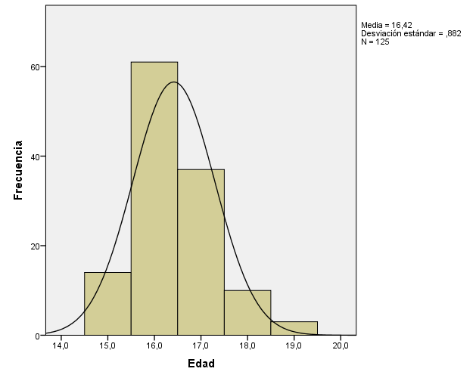

Los alumnos participantes de la investigación presentaron una edad media de 16, 42 años de edad con una desviación estándar de .882 (Ver figura 1).

|  |  |  |  |
| --- | --- | --- | --- |
| *Tabla 1. Frecuencia según tipo de colegio* | | | |
|  | | Frecuencia | Porcentaje |
| Tipo de Colegio | Jornada Escolar Regular | 65 | 52 |
| Jornada Escolar Completa | 60 | 48 |
| Total | 125 | 100 |
| Fuente: Ficha personal | |  |  |

De los cuales el 52% asistía a un colegio con Jornada Escolar Regular y el 48% restante asistía a un colegio con Jornada Escolar Completa (Ver tabla 1).

|  |  |  |  |
| --- | --- | --- | --- |
| *Tabla 2. Frecuencia según sexo* | | | |
|  | | Frecuencia | Porcentaje |
| Sexo | Mujeres | 76 | 60.8 |
| Varones | 49 | 39.2 |
| Total | 125 | 100 |
| Fuente: Ficha personal | |  |  |

En cuanto al sexo, del total de evaluados el 60,8% eran mujeres y el 39,2% eran varones (Ver tabla 2).

|  |  |  |  |
| --- | --- | --- | --- |
| *Tabla 3. Frecuencia según convivencia* | | | |
|  | | Frecuencia | Porcentaje |
| Convivencia | Algún padre y hermanos | 18 | 14.4 |
| Ambos padres, hermanos y otros familiares | 79 | 63.2 |
| Con otros familiares | 5 | 4 |
| Hermanos y/u otros familiares | 3 | 2.4 |
| Padres y otros familiares | 2 | 1.6 |
| Solo | 3 | 2.4 |
| Solo con padres | 15 | 12 |
| Total | 125 | 100 |
| Fuente: Ficha personal | |  |  |

Y de los 125 alumnos, la mayoría vive con ambos padres, hermanos y otros familiares (63,2%), el 14,4% con algún padre y hermanos, el 12% vive con algún padre, el 4% vive con otros familiares, el 2,4% vive solo, otro 2,4% vive con hermanos y/u otros familiares, y el 1,6% restante vive con padres y otros familiares (Ver tabla 3).

|  |  |  |  |
| --- | --- | --- | --- |
| *Tabla 4. Frecuencia según Religión* | | | |
|  | | Frecuencia | Porcentaje |
| Válido | Católico | 33 | 26.4 |
| Adventista | 53 | 42.4 |
| Evangélico | 36 | 28.8 |
| Otra religión | 3 | 2.4 |
| Total | 125 | 100 |
| Fuente: Ficha personal | |  |  |

Finalmente, del total de la muestra, el 42,4% era adventista, el 28,8% evangélico, el 26,4% católico y el 2,4% restante era de otra religión (ver tabla 4).

|  |  |  |  |
| --- | --- | --- | --- |
| *Tabla 5. Frecuencia estrés académico* | | | |
|  | | Frecuencia | Porcentaje |
| Estrés académico | Leve | 2 | 1.6 |
| Moderado | 119 | 95.2 |
| Profundo | 4 | 3.2 |
| Total | 125 | 100 |
| Fuente: Inventario SISCO de estrés académico | | | |

Respecto a los niveles de estrés académico, del total de la muestra, el 95,2% presentó estrés académico moderado, el 3,2% mostró profundo estrés académico, y el 1,6% restante mostró estrés académico leve (Ver tabla 5).

|  |  |  |  |
| --- | --- | --- | --- |
| *Tabla 6. Frecuencia según percepción de estrés académico* | | | |
|  | | Frecuencia | Porcentaje |
| Percepción de estrés académico | Bajo | 15 | 12.0 |
| Medianamente bajo | 34 | 27.2 |
| Mediano | 61 | 48.8 |
| Medianamente alto | 8 | 6.4 |
| Alto | 7 | 5.6 |
| Total | 125 | 100.0 |
| Fuente: Inventario SISCO de estrés académico | | |  |

Respecto a las dimensiones del estrés académico, el 48,8% del total de la muestra percibió estrés moderado, el 27,2% percibió estrés medianamente bajo, el 12% lo percibió bajo, el 6,4% lo percibió medianamente alto y el 5,6% percibió estrés alto (Ver tabla 6).

|  |  |  |  |
| --- | --- | --- | --- |
| *Tabla 7. Percepción de estresores* | | | |
|  | | Frecuencia | Porcentaje |
| Percepción de estresores | Algunas veces | 63 | 50.4 |
| Casi siempre | 61 | 48.8 |
| Siempre | 1 | .8 |
| Total | 125 | 100.0 |
| Fuente: Inventario SISCO de estrés académico | | |  |

En cuanto a la dimensión de estresores académicos, el 50,4% algunas veces percibió que las demandas estudiantiles lo estresaban, el 48,8% lo hizo casi siempre y el 8% restante, las percibía siempre (ver tabla 7).

|  |  |  |  |
| --- | --- | --- | --- |
| *Tabla 8. Frecuencia según presencia de síntomas* | | | |
|  | | Frecuencia | Porcentaje |
| Síntomas | Rara vez | 2 | 1.6 |
| Algunas veces | 94 | 75.2 |
| Casi siempre | 28 | 22.4 |
| Siempre | 1 | .8 |
| Total | 125 | 100.0 |
| Fuente: Inventario SISCO de estrés académico | | |  |

Por otro lado, el 75,2% algunas veces presentaba síntomas, el 22,4% lo hacía siempre y sólo el 1,6% mostró síntomas rara vez (ver tabla 8).

|  |  |  |  |
| --- | --- | --- | --- |
| *Tabla 9. Frecuencia según reacciones físicas* | | | |
|  | | Frecuencia | Porcentaje |
| Válido | Rara vez | 12 | 9.6 |
| Algunas veces | 91 | 72.8 |
| Casi siempre | 21 | 16.8 |
| Siempre | 1 | .8 |
| Total | 125 | 100.0 |
| Fuente: Inventario SISCO de estrés académico | | |  |

Del total de la muestra, el 72,8% algunas veces presentaba reacciones físicas, el 16,8% lo hacía casi siempre, el 9,6% rara vez presentaba reacciones físicas y el 0.8% siempre (ver tabla 9).

|  |  |  |  |
| --- | --- | --- | --- |
| *Tabla 10. Frecuencia según reacciones psicológicas* | | | |
|  | | Frecuencia | Porcentaje |
| Válido | Rara vez | 15 | 12.0 |
| Algunas veces | 100 | 80.0 |
| Casi siempre | 10 | 8.0 |
| Total | 125 | 100.0 |
| Fuente: Inventario SISCO de estrés académico | | |  |

Asimismo, el 80% de los alumnos algunas veces presentaba reacciones psicológicas, el 12% rara vez y el 8% casi siempre (ver tabla 10).

|  |  |  |  |
| --- | --- | --- | --- |
| *Tabla 11. Frecuencia según reacciones comportamentales* | | | |
|  | | Frecuencia | Porcentaje |
| Válido | Rara vez | 7 | 5.6 |
| Algunas veces | 93 | 74.4 |
| Casi siempre | 24 | 19.2 |
| Siempre | 1 | .8 |
| Total | 125 | 100.0 |
| Fuente: Inventario SISCO de estrés académico | | |  |

También, el 74,4% algunas veces reaccionaba de manera comportamental, el 19,2% lo hacía casi siempre, el 5,6% rara vez y sólo el 0.8% siempre (ver tabla 11).

|  |  |  |  |
| --- | --- | --- | --- |
| *Tabla 12. Frecuencia de Estrategias de afrontamiento* | | | |
|  | | Frecuencia | Porcentaje |
| Estrategias de afrontamiento | Rara vez | 1 | .8 |
| Algunas veces | 25 | 20.0 |
| Casi siempre | 84 | 67.2 |
| Siempre | 15 | 12.0 |
| Total | 125 | 100.0 |
| Fuente: Inventario SISCO de estrés académico | | |  |

Finalmente, en cuanto a las estrategias de afrontamiento, el 67,2% indicó que casi siempre hace uso de éstas, el 20% algunas veces, el 12% lo hace siempre y solo el 0.8% las usa rara vez (ver tabla 12).

Figura 2. Frecuencia según sexo JER

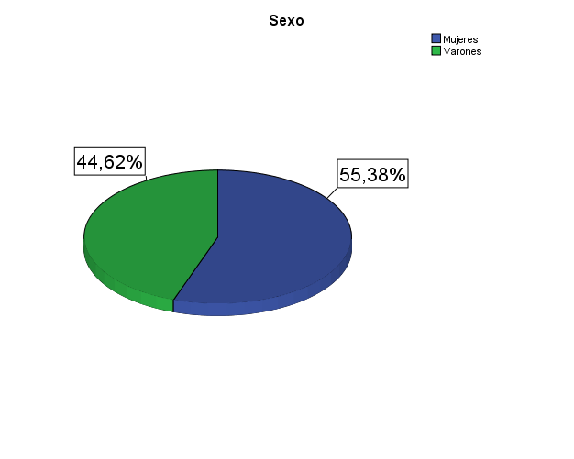

De manera independiente, se observa que en los estudiantes de Jornada Escolar Regular (JER), EL 55,4% son mujeres y el 44,6% restante son varones (Ver Figura 2).

Figura 3. Frecuencia según sexo JEC

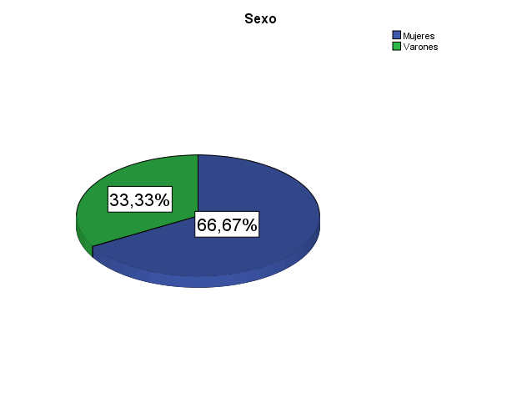

Mientras que, en los estudiantes de Jornada Escolar Completa (JEC), se observa que el 66,7% son mujeres y el 33,3% son varones (Ver figura 3).

Figura 4. Frecuencia según edad JER

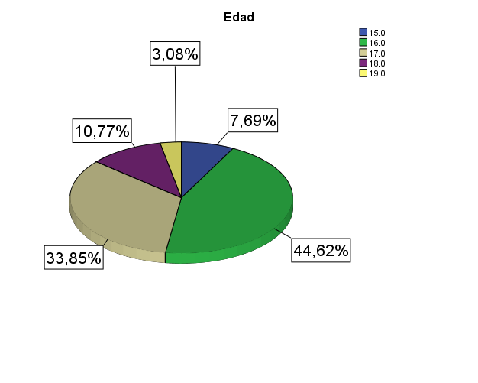

En cuanto a la edad, se observa que en los estudiantes de Jornada Escolar Regular (JER), el 44,6% tiene 16 años, el 33,8% tiene 17 años, el 10.8% tiene 18 años, el 7,7% tiene 15 años y el 3,1% restante tiene 19 años (Ver figura 4).

Figura 5. Frecuencia según edad JEC

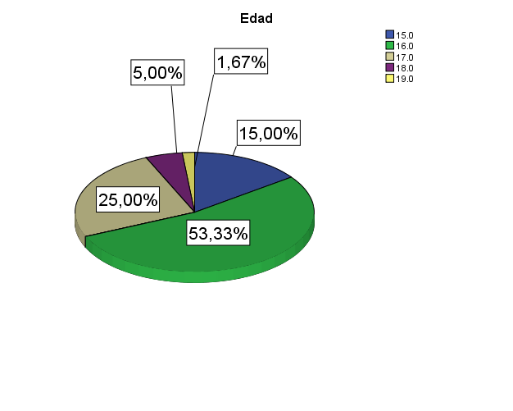

Mientras que en los estudiantes de Jornada Escolar Completa (JEC), se observa que el 53,3% tienen 16 años, el 25% tiene 17 años, el 15% tiene 15 años, el 5,3% tiene 18 años y el 1,7% restante tiene 19 años (ver figura 5).

Figura 6. Frecuencia según convivencia JER

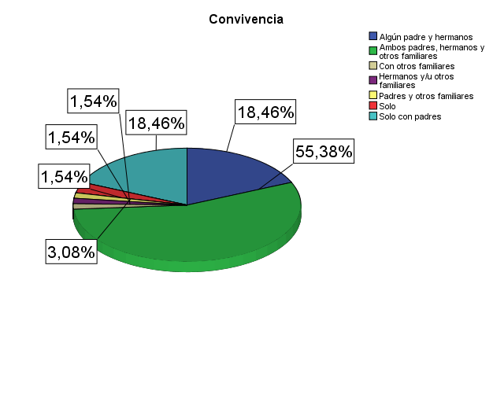

Referente a la convivencia, se observa que en los estudiantes de Jornada Escolar Regular (JER), el 55,4% vive con ambos padres, hermanos y otros familiares, el 18,5% vive con algún padre y hermanos, otro 18,5% vive solo con padres, el 3,1% vive solo, el1,5% vive con otros familiares, el 1,5% vive con hermanos y/u otros familiares y el otro 1,5% restante vive con padres y otros familiares (Ver figura 6).

Figura 7. Frecuencia según convivencia JEC

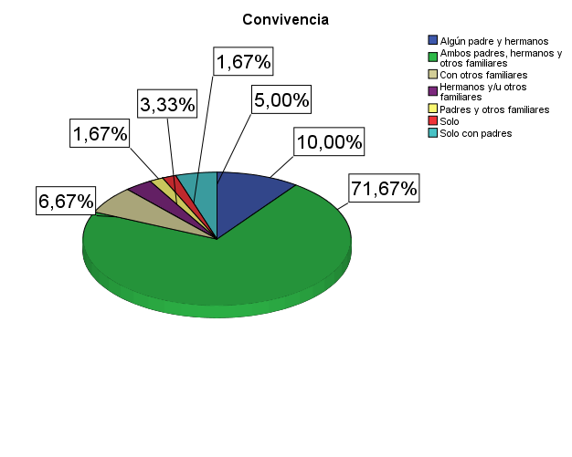

Mientras que en los estudiantes de Jornada Escolar Completa (JEC), el 71,7% vive con ambos padres, hermanos y otros familiares, el 10% vive con algún padre y hermanos, el 6,7% vive con otros familiares, el 5% vive solo con padres, el 3,3% vive con hermanos y/u otros familiares, el 1,7% vive con padres y otros familiares y el 1,7% restante vive solo (ver figura 7).

Figura 8. Nivel de estrés académico JER

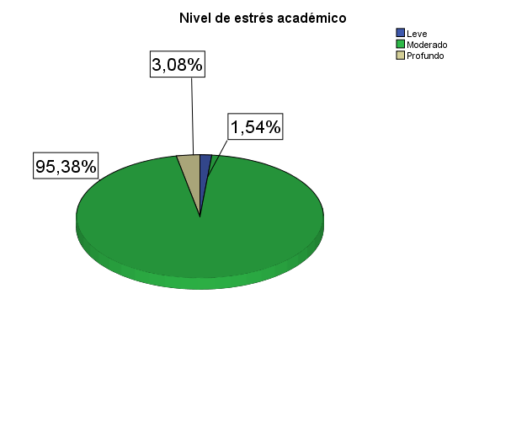

Respecto a los niveles de estrés académico, se observa que en los estudiantes de Jornada Escolar Regular (JER), la mayoría tiene estrés moderado (95,4%), el 3,1% tiene estrés profundo y el 1,5% restante tiene estrés leve (Ver figura 8).

Figura 9. Nivel de estrés académico JEC

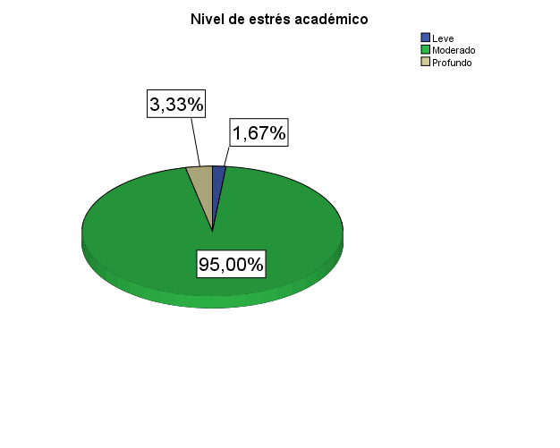

Mientras que en los estudiantes de Jornada Escolar Completa (JEC), la mayoría (95%) presenta estrés académico moderado, el 3,3% presenta estrés académico profundo y el 1,7% restante presenta estrés académico leve (Ver figura 9).

Figura 10. Percepción de estresores JER

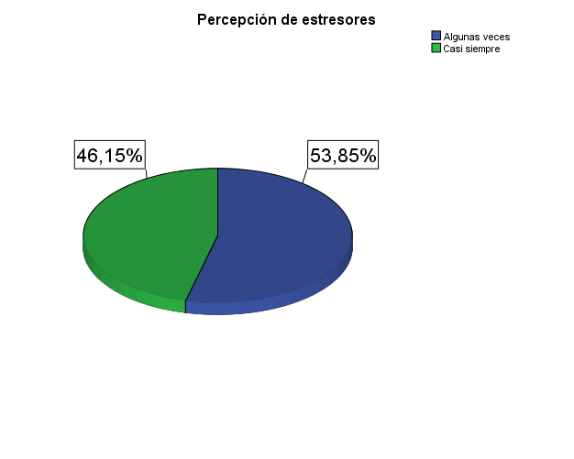

En cuanto a estresores académicos, se observa que la mayoría de los estudiantes de Jornada Escolar Regular (JER) algunas veces perciben las demandas escolares como fuentes de estrés (53,8%) y el 46,2% restante lo percibe casi siempre (ver figura 10).

Figura 11. Percepción de estresores JEC

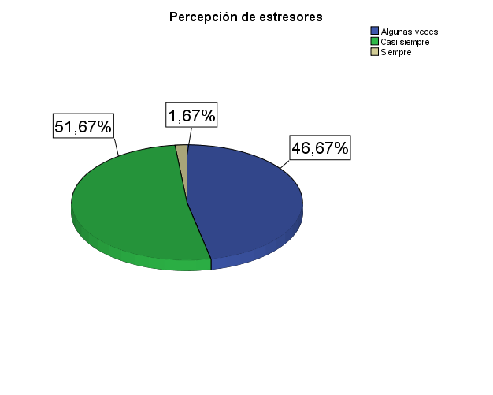

Mientras que la mayoría de los estudiantes de Jornada Escolar Completa (JEC), Casi siempre perciben las demandas escolares como fuentes de estrés (51,7%), el 46,7% lo hace algunas veces y el 1,7% lo percibe siempre (ver figura 11).

Figura 12. Presencia de síntomas JER

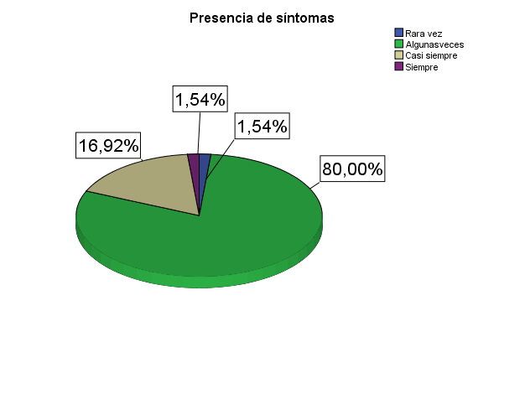

Respecto a los síntomas, se observa que en la mayoría de los estudiantes de Jornada Escolar Regular (JER), algunas veces se presentan síntomas de estrés académico (80%), el 16,9% presenta casi siempre, el 1,5% lo hace siempre y el 1,5% restante presenta síntomas rara vez (ver figura 12).

Figura 13. Presencia de síntomas JEC

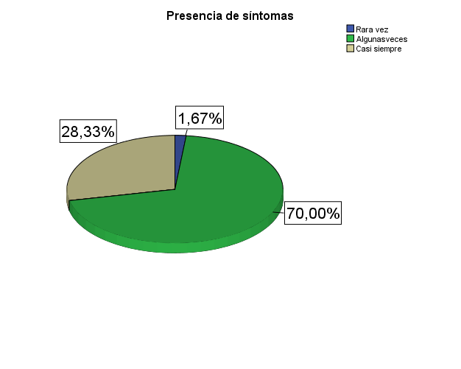

Mientras que la mayoría de los estudiantes de Jornada Escolar Completa (JEC), se observa que el 70% algunas veces presenta síntomas de estrés académico, el 28,3% presenta casi siempre y solo el 1,7% presenta síntomas rara vez (ver figura 13).

Figura 14. Uso de estrategias JER

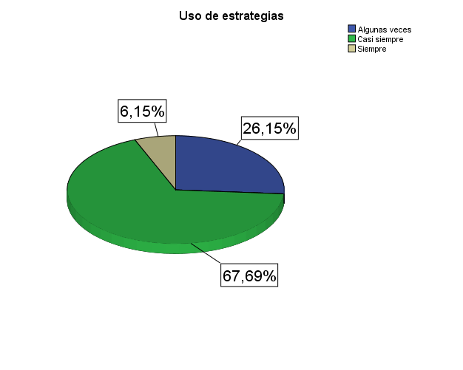

Finalmente, en cuanto estrategias de afrontamiento del estrés académico, se observa que la mayoría de los estudiantes de Jornada Escolar Regular (JER) las utiliza casi siempre (67,7%), el 26,2% las usa algunas veces y solo el 6,2% las utiliza siempre (ver figura 14).

Figura 15. Uso de estrategias JEC

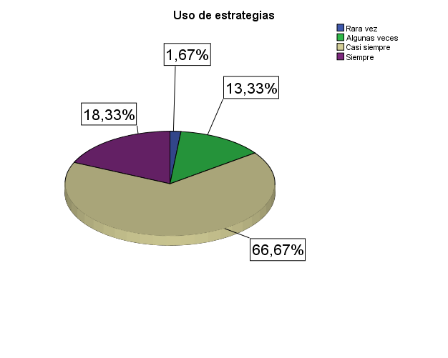

Mientras que la mayoría de los estudiantes de Jornada Escolar Completa (JEC), utilizan las estrategias de afrontamiento casi siempre (66,7%), el 18,3% lo utiliza siempre, el 13,3% lo hace algunas veces y solo el 1,7% las utiliza rara vez (ver figura 15).

**Comparativos:**

Para determinar la normalidad de las variables a comparar se recurrió al uso de la prueba Kolmogorov-Smirnov, dado que la muestra fue mayor de 50 elementos. Mediante esta prueba, se determina la distribución de la población considerando a las variables asumiendo que:

H0: Los datos siguen una distribución normal (p>0.05)

H1: Los datos no siguen una distribución normal (p<0.05)

Dados los resultados de la prueba kolmogorov-smirnov, se

|  |  |  |  |
| --- | --- | --- | --- |
| *Tabla 13. Prueba de normalidad* | | | |
|  | Kolmogorov-Smirnova | | |
| Estadístico | gl | Sig. |
| Estrés académico | .069 | 125 | ,200* |
| *. Esto es un límite inferior de la significación verdadera. | | | |
| a. Corrección de significación de Lilliefors | | | |

Como resultados se obtuvo que, la significancia del estrés académico es de .200, superior a 0.05, por lo tanto, se rechaza la hipótesis alterna y se asume que la distribución es normal (ver tabla 13). Por ello se utilizará la prueba t para muestras independientes.

Para analizar los datos obtenidos, se tendrá en cuenta la significación bilateral (Sig.) con un alfa de 0.05. Ante ello se asumirán las hipótesis:

H0: No existen diferencias significativas.

H1: Existen diferencias significativas.

Tabla 14:

*Prueba t para estrés académico*

|  |  |  |  |  |  |
| --- | --- | --- | --- | --- | --- |
|  | Tipo de colegio | Media | d.s. | T | Sig. |
| Estrés académico | Jornada Escolar Regular | 72.80 | 11.07 | -1.675 | .097 |
| Jornada Escolar Completa | 76.30 | 12.29 |

Con respecto al objetivo general, no se encontraron diferencias significativas en los niveles de estrés académico en alumnos de JEC y JER, dado que la significación obtenida es de .097, la cual es mayor a 0.05, se acepta la hipótesis nula (ver tabla 14).

Tabla 15. *Prueba t para percepción del estrés académico*

|  |  |  |  |  |  |
| --- | --- | --- | --- | --- | --- |
|  | Tipo de colegio | Media | d.s. | T | Sig. |
| Percepción del estrés académico | Jornada Escolar Regular | 2.631 | 1.02 | -.399 | .691 |
| Jornada Escolar Completa | 2.700 | .9076 |

Respecto al primer objetivo específico, no se encontraron diferencias significativas en la percepción del estrés académico en alumnos de JEC y JER, dado que la significación obtenida es de .691, la cual supera al 0.05, se acepta la hipótesis nula (ver tabla 15).

Tabla 16. *Prueba t para estresores académicos*

|  |  |  |  |  |  |
| --- | --- | --- | --- | --- | --- |
|  | Tipo de colegio | Media | d.s. | T | Sig. |
| Estresores académicos | Jornada Escolar Regular | 19.98 | 3.28 | -2.040 | 0.43 |
| Jornada Escolar Completa | 21.30 | 3.91 |

Respecto al segundo objetivo específico, no se hallaron diferencias significativas en los estresores en alumnos de JEC y JER, dado que la significación obtenida es de .043, menor al 0.05, se rechaza la hipótesis nula (ver tabla 16).

Tabla 17. *Prueba t para síntomas*

|  |  |  |  |  |  |
| --- | --- | --- | --- | --- | --- |
|  | Tipo de colegio | Media | d.s. | T | Sig. |
| Síntomas | Jornada Escolar Regular | 33.50 | 8.35 | -.254 | .800 |
| Jornada Escolar Completa | 33.88 | 8.13 |

En cuanto al tercer objetivo específico, no se hallaron diferencias significativas en los síntomas en alumnos de JEC y JER, dado que la significación obtenida es de .800, lo cual supera al 0.05. Ante ello, se acepta la hipótesis nula (Ver tabla 17).

Tabla 18. *Prueba t para estrategias de afrontamiento*

|  |  |  |  |  |  |
| --- | --- | --- | --- | --- | --- |
|  | Tipo de colegio | Media | d.s. | T | Sig. |
| Estrategias de afrontamiento | Jornada Escolar Regular | 19.30 | 4.47 | -2.361 | .020 |
| Jornada Escolar Completa | 21.11 | 4.05 |

Respecto al cuarto objetivo específico, se halló una diferencia significativa en las estrategias de afrontamiento del estrés académico en alumnos de JEC y JER, dado que la significación obtenida es de .020, la cual es menor al 0.05. Ante ello, se rechaza la hipótesis nula (ver tabla 18).

## **4.2. Discusión de resultados**

La presente investigación tuvo como principal objetivo determinar la diferencia acerca del estrés académico en estudiantes de Jornada Escolar Completa y Jornada Escolar Regular, partiendo de la hipótesis de que existen diferencias significativas en cuanto al estrés académico y sus dimensiones.

Luego de obtener los resultados, y de acuerdo con el objetivo planteado, se sabe que no existen diferencias significativas en el estrés académico ni sus dimensiones, a excepción de las estrategias de afrontamiento, las cuales tuvieron una media superior en los alumnos de la Jornada Escolar Completa. Sin embargo, se determinó que la mayoría de los alumnos, independiente del tipo de colegio al que asistan, tuvieron un nivel moderado de estrés académico en general y de la percepción de estrés académico; asimismo, se halló que gran parte de los alumnos, percibieron que los estresores académicos les afectaban.

Respondiendo al objetivo general, no se encontraron diferencias significativas, lo cual concuerda con lo encontrado por Barraza y Silerio (2007), Estos resultados podrían deberse a que las características encontradas se asemejan a las de la muestra de esta investigación; entre ellas la intensidad percibida de los estresores y las demandas académicas. Al respecto, Osorio (2017) menciona que la constante exposición a exigencias académicas, en vez de mejorar, afecta al rendimiento académica. Barraza (2008) refiere que se debe tener en cuenta otros factores como el sexo, ya que las mujeres suelen ser más propensas a sufrir estrés; sin embargo, en esta investigación no se consideró una comparación de acuerdo al sexo, la cual podría ser considerada una variable a evaluar en futuras investigaciones. Como otro factor influyente en los resultados, se podrían considerar la gestión del estrés, ya que funcionan como un regulador del estrés, tal como lo plantea Barraza (2011d), entre ellos, el apoyo social que pueden percibir los alumnos, ya que la mayoría de ellos vive con sus padres y hermanos.

Respecto al primer objetivo específico, sí se encontraron diferencias significativas en la percepción del estrés académico en alumnos de JEC y JER. Lo cual, de manera descriptiva, se determinó que casi el 49% de los estudiantes percibieron una intensidad mediana. El hecho de haber encontrado diferencias significativas podría deberse principalmente al aumento a 45 horas académicas (10 horas más que en la Jornada Escolar Regular) planteadas por el MINEDU (2014), lo cual podría funcionar como el principal estresor académico en alumnos de Jornada Escolar Completa (Barraza, 2007a), ya que si bien, no tienen tareas para la casa, estas horas están dedicadas a actividades escolares extra, por lo que requieren mayor esfuerzo y dedicación (Barraza, 2007c) dentro del plantel. Esto implica, además, que los estudiantes de Jornada Escolar Completa, retornen a sus hogares varias horas después que aquellos estudiantes que no pertenecen a esta modalidad escolar, lo que a su vez significa que pasen menos tiempo con sus familias, lo cual se debe tener en cuenta para explicar la dinámica del estrés académico, ya que el apoyo familiar funciona como factor de protección o de riesgo según las características particulares (Comín et al., 2017; López Mena y Campos, 2002; Moriana y Herruzo, 2004; Ranjita y McKean, 2000). Esto explicaría el por qué los estudiantes de Jornada Escolar Completa están más expuestos a estresores que aquellos estudiantes de Jornada Escolar Regular.

Respondiendo al segundo objetivo específico, no se hallaron diferencias significativas en cuanto a los estresores percibidos, lo cual concuerda con lo hallado por Barraza y Silerio (2007), quienes encontraron en su estudio que los estresores comunes son el exceso de responsabilidad, la cantidad de tareas y las evaluaciones de los profesores, los cuales fueron indicadores de estresores académicos considerados también en este estudio. Este resultado puede deberse a que si bien, los colegios con JEC ya no dejan tareas para casa (MINEDU, 2014), aun comparten características con colegios JER, tales como los trabajos, exposiciones y exámenes, Estos estresores están presentes no sólo en colegios, sino también en universidades y otras instituciones educativas, ya que es una metodología aún vigente para el aprendizaje del alumno (Orlandini, 1999; Caldera et al., 2007; Jerez-Mendoza y Oyarzo, 2015).

Por otro lado, respecto al tercer objetivo específico, no se encontraron diferencias significativas en los síntomas, los que, si bien se presentaron solo algunas veces, pudieron haberse presentado de manera más frecuente en un porcentaje menor de estudiantes de ambas poblaciones. Los resultados obtenidos en este punto, podrían deberse, nuevamente a que la gran mayoría de los estudiantes tienen el factor familiar y amical como regulador de los niveles de estrés, tal como refieren Comín et al. (2017), Daneri (2012) y López Mena y Campos (2002). Asimismo, los síntomas, al deberse a un disparo fisiológico, son mediados por un juicio de cada individuo (Lazarus y Folkman,1994 citado en Scafarelli y García Pérez, 2010), lo cual hace suponer que, dicha evaluación tiene características similares en los estudiantes de ambos tipos de colegio, quizá debido a que, como se mencionó anteriormente, comparten características culturales, socioeconómicas y de edad.

En lo que respecta al cuarto objetivo específico, sí se encontraron diferencias significativas en cuanto a las estrategias de afrontamiento utilizadas. Estos resultados indican que los estudiantes en JEC, hacen uso más frecuente de las estrategias de afrontamiento que los alumnos en JER. Lo cual se puede evidenciar en la religiosidad, que a su vez implica que se reza, ora o se cree que un Dios paternal vela e interviene en el cuidado de la persona (Sandín y Chorot, 2003); también se puede evidenciar en la búsqueda de apoyo social en familiares o amigos, ya que la mayoría vive con sus padres y hermanos, incluso con otros familiares, quienes pueden brindarles soporte o escuchar sus demandas, lo cual es otra estrategia de afrontamiento (verbalización del problema) (Barraza, 2007c). Ante ello también cabe destacar que los alumnos con edades comprendidas entre 18 y 19 años (13,1%) pertenecen a la JER, esto hace pensar que han repetido de grado quizá algunos años, lo que podría implicar que existe desinterés por su parte, entonces no necesitarían esforzarse ni hacer uso de estrategias de afrontamiento al estrés. Sin embargo, esto podría ser una variable a tener en cuenta para investigaciones futuras.

A modo de conclusión, los resultados obtenidos pueden indicar que el tipo de colegio, si bien la JEC tiene más horas en el colegio, no es una variable decisiva en los niveles de estrés académico y tampoco es la única variable que pueda explicar el estrés académico, ya que existen otros factores estresores como la actitud del profesor, el tipo de actividades escolares, el módulo, la personalidad del alumno, la metodología de enseñanza, entre otros que puedan dar una explicación de mejor manera a la situación del estrés académico a nivel local.

Finalmente, cabe recalcar que la investigación no es concluyente debido a las limitaciones presentadas, tales como la falta de estudios que hayan estudiado el estrés académico a nivel local, la falta de consideración por otras variables, e incluso el tipo y diseño de la investigación, por lo que es necesario hacer estudios a mayor profundidad metodológica para llegar a mejores conclusiones y mejorar la explicación de la variable en población en edad escolar.

# **CAPÍTULO V**

# **CONCLUSIONES Y RECOMENDACIONES**

## **5.1. Conclusiones**

* El tipo de modalidad de jornada escolar completa y jornada escolar regular no influye en el estrés académico de los estudiantes.
* Hubo diferencias en cuanto a variables como estrés académico, percepción del nivel de estrés y síntomas, no obstante, dichas diferencias no fueron significativas.
* Los estresores académicos difieren significativamente respecto a los alumnos de JEC y JER.
* Las estrategias de afrontamiento difieren significativamente respecto a los alumnos de JEC y JER.

## **5.2. Recomendaciones**

* Se recomienda a las autoridades de los colegios con JER, crear programas para mejorar las estrategias de afrontamiento, las cuales pueden servir no solamente en el ámbito académico, sino fuera de este.
* Se sugiere hacer investigaciones a mayor nivel metodológico y a considerar mayor cantidad de instituciones educativas para obtener resultados más precisos y confiables.

# **REFERENCIAS**

Ahumada, B., Henriquez, C., & Ruiz, V. (2013). Estrés estudiantil: un estudio desde una mirada cualitativa. *Investigación Cualitativa*, 1-16.

Alfonso, B., Calcines, M., Monteagudo, R., & Nieves, Z. (2015). Estrés académico. *EDUMECENTRO, 7*(2), 163-178.

Alonso, M. (2005). *Relaciones familiares y ajuste en la adolescencia.* Tesis doctoral, Universidad de Villadolid, Valladolid.

Ato, M., López, J., & Benavente, A. (2013). Un sistema de clasificación de los diseños de investigación en psicología. *Anales de Psicología*, 1038-1059. Obtenido de http://www.redalyc.org/pdf/167/16728244043.pdf

Barraza, A. (2005). *El estrés académico de los alumnos de educación media superior.* Memoria electrónica del VIII Congreso Nacional de Investigación Educativa, Hermosillo.

Barraza, A. (2006). Un modelo conceptual para el estudio del estrés académico. *Psicología educativa*. Obtenido de http://www.psicologiacientifica.com/estres-academico-modelo-conceptual

Barraza, A. (2007a). Estrés académico: un estado de la cuestión. *Psicología científica*, 1-13. Obtenido de http://www.psicologiacientifica.com/estres-academico-modelo-conceptual

Barraza, A. (2007b). Propiedades psicométricas del inventario SISCO del estrés académico. *Psicología científica, 9*(10). Obtenido de http://www.psicologiacientifica.com/sisco-propiedades-psicometricas/

Barraza, A. (2007c). El inventario SISCO del estrés académico. *Investigación educativa, 1*(1), 89-93.

Barraza, A. (2008). El estrés académico en alumnos de maestría y sus variables moduladoras: un diseño de diferencia de grupos. *Avances en psicología latinoamericana, 26*(2), 270-289.

Barraza, A. (2011d). La gestión del estrés académico por parte del orientador educativo: el papel de las estrategia de afrontamiento. *Revista Visión Educaiva, 5*(11), 36-44. Obtenido de file:///C:/Users/Andy/Downloads/Dialnet-LaGestionDelEstresAcademicoPorParteDelOrientadorEd-4034497.pdf

Barraza, A., & Silerio, J. (2007). Estrés académico en alumnos de educación media superior: un estudio comparativo. *Investigación eduativa, 1*(7), 48-65.

Bedoya, F., Matos, L., & Zelaya, E. (2014). Niveles de estrés académico, manifestaciones psicosomáticas y estrategias de afrontamiento en alumnos de la facultad de medicina de una universidad privada de Lima en el año 2012. *Revista de Neuro-Psiquiatría, 77*(4), 262-270.

Bedoya, S. (2006). *Evaluación de niveles, situaciones generadoras y manifestaciones de estrés académico en alumnos de tercer y cuarto año de la facultad de estomatología durante el semestre 2005-1.* Tesis de Licenciatura, Universidad Peruana Cayetano Heredia, Lima, Perú.

Berrío, N., & Mazo, R. (2011). Estrés académico. *Revista de psicología, 3*(2), 65-82.

Berrío, N., & Mazo, R. (2011). Estrés Académico. *Revista de Psicología Universidad de Antioquia*, 65-82.

Breva, A., Espinosa, M., & Palmero, F. (2000). Ira y reactividad cardiaca. Adaptación en una situción de estrés real. *Anales de psicología, 16*(1), 1-11.

Caldera, J., Pulido, B., & Martínez, G. (2007). Niveles de estrés y rendimiento académico en estudiantes de la carrera de Psicología del Centro Universitario de Los Altos. *Educación y Desarrollo, 7*, 77-82. Obtenido de http://www.cucs.udg.mx/revistas/edu_desarrollo/anteriores/7/007_Caldera.pdf

Caldera, J., Pulido, B., & Martínez, M. (2007). Niveles de estrés y rendimiento académico en estudiantes de la carrera de psicología del Centro Universitario de Los Altos. *Revista de educación y desarrollo, 7*, 77-82.

Comín, E., de la Fuente, I., & Gracia, A. (3 de Abril de 2017). *MAZ.* Obtenido de MAZ: http://www.uma.es/publicadores/prevencion/wwwuma/estres.pdf

Constitución Política del Perú. (1993). Capítulo II. *De los derechos sociales y económicos*. Lima, Lima, Perú.

Daneri, F. (2012). *Biología del comportamiento.* Trabajo práctico, Universidad de Buenos Aires, Buenos Aires. Obtenido de http://www.psi.uba.ar/academica/carrerasdegrado/psicologia/sitios_catedras/electivas/090_comportamiento/material/tp_estres.pdf

de Camargo, B. (2004). Estrés, síndrome general de adaptación o reacción general de alarma. *Revista Médico Científica, 17*(2), 78-86. Obtenido de http://www.revistamedicocientifica.org/index.php/rmc/article/view/103

Deb, S., Strodl, E., & Sun, J. (2015). Academic stress, parental pressure, anxiety and mental health among indian high school students. *International Journal of Psychology and Behavioral Sciencies, 5*(1), 26-34. Obtenido de http://article.sapub.org/10.5923.j.ijpbs.20150501.04.html

Fernández Baena, F. (2007). *Estrés, riesgos familiar e inadaptación socioemocional y escolar en la infancia.* Tesis doctoral, Universidad de Málaga, Málaga.

Fernández Martínez, M. E. (2009). *Estrés percibido, estrategias de afrontamiento y sentido de coherencia en estudiantes de enfermería: su asociación con salud psicológica y estabilidad emocional. (Tesis doctoral).* Tesis doctoral, Universidad de León.

Gálvez, J. F. (2005). Trastornos por estrés y sus repercusiones neropsicoendocrinológicas. *Revista colombiana de psiquiatría, 34*(1), 77-100.

Gantivia, C., Luna, A., Dávila, A. M., & Salgado, M. J. (2010). Estrategias de afrontamiento en personas con ansiedad. *Psychologia, 4*(1), 63-72. Obtenido de http://www.redalyc.org/articulo.oa?id=297224086006

García Retana, J. Á. (2011). Modelo educativo basado en competencias: Importancia y necesidad. *Actualidades investigativas en educación, 11*(3), 1-24. Obtenido de http://www.redalyc.org/articulo.oa?id=44722178014

Hernández, R., Fernández, C., & Baptista, P. (2014). *Metodología de la investigación* (Sexta ed.). México: McGraw Hill.

Jerez-Mendoza, M., & Oyarzo, C. (2015). Estrés académico en estudiantes del departamento de salud de la Universidad de Los Lagos Osorno. *Revista chilena de neuropsiquiatría, 5*(2), 149-157.

Joseph-Bravo, P., & Gortari, P. (2007). El estrés y sus efectos en el metabolismo y el aprendizaje. *Biotecnología, 14*, 65-76. Obtenido de http://www.ibt.unam.mx/computo/pdfs/libro_25_aniv/capitulo_06.pdf

Labrador, C. (2012). *Estrés cadémico en estudiantes de la facultad de farmacia y bioanálisis.* Tesis Doctoral, Universidad de Alcalá, Madrid, España.

Lema, L., Varela, M., Duarte, C., & Bonilla, M. (2011). Influencia familiar y social en el consumo de alcohol en jóvenes universitarios. *Facultad Nacional de salud pública*, 264-271.

Lila M. Marisol, B. V. (2006). *PROGRAMA LISIS: Las relaciones entre padres e hijos en la adolescencia.* Pirámide.

López Mena, L., & Campos, J. (2002). Evaluación de factores presentes en el estrés laboral. *Revista de Psicología., 11*(1), 149-165. Obtenido de http://www.redalyc.org/articulo.oa?id=26411111

Lorence Lara, B. (2008). *Proceso de socialización parental con adolescentes de familias en situación de riesgo psicosocial.* Sevilla.

Martín, I. (2007). Estrés académico en estudiantes universitarios. *Apuntes de psicología, 25*(1), 87-99.

Martínez Fernández, M. E. (2009). *Estrés percibido, estrategias de afrontamiento y sentido de coherencia en estudiantes de enfermería: su asociación con salud psicológica y estabilidad emocional.* Tesis doctoral, Universidad de León, León.

Martinez, I. (2005). *Estudio transcultural de los estilos de socialización parental.* Cuenca: Ediciones de la Universidad de Castilla.

Martinez, I., Fuentes, M., García, F., & Madrid, I. (2013). El estilo de socialización familiar como factor de prevención o riesgo para el consumo de sustancias y otros problemas de conducta en los adolescentes españoles . *Adicciones*, 235-242.

Miller, L., & Dell, A. (3 de abril de 2017). *Centro de Apoyo: APA*. Obtenido de American Psychological Association: http://www.apa.org/centrodeapoyo/tipos.aspx

Ministerio de Educación. (16 de Enero de 2015). Resolución de Secretaría General. Lima, Lima, Perú. Obtenido de http://www.minedu.gob.pe/a/pdf/jec/RSG-008-2015_NORMA_JEC_190115.pdf

Ministerio de Educación. (10 de 04 de 2017). *Minedu.* Obtenido de http://www.minedu.gob.pe/a/pdf/jec/cajamarca.pdf

Moriana, J. A., & Herruzo, J. (2004). Estrés y burnout en profesores. *International Journal of Clínical and Health Psychology, 4*(3), 597-621. Obtenido de http://www.redalyc.org/articulo.oa?id=33740309

Orlandini, A. (1999). *El estrés: qué es y cómo evitarlo* (Segunda ed.). México D.F., México: Fondo de Cultura Económica. Obtenido de https://books.google.com.pe/books?hl=es&lr=&id=d8-KuiJAOXIC&oi=fnd&pg=PT3&dq=orlandini+estres+acad%C3%A9mico&ots=_ZhK5pFpsG&sig=ofd3c3qSXIqvcor9-MtI8NJ4M-c#v=onepage&q=orlandini%20estres%20acad%C3%A9mico&f=false

Orlandini, A. (2012). *El estrés: Qué es y cómo evitarlo.* México DF: Cultura Económica.

Osorio, M. (13 de Abril de 2017). *Universidad de Chile*. Recuperado el 13 de Abril de 2017, de http://www.uchile.cl/portal/presentacion/centro-de-aprendizaje-campus-sur/114600/reconocer-prevenir-y-afrontar-el-estres-academico

Piemontesi, S., Heredia, D., Furlan, L. A., Sánchez-Rosas, J., & Martínez, M. (2012). Ansiedad ante los exámenes y estilos de afrontamiento ante el estrés académico en estudiantes universitarios. *Anales de psicología, 28*(1), 89-96.

Polo, A., Hernández, J. M., & Pozo, C. (1996). Evaluación del estrés académico en estudiantes universitarios. *Revista ansiedad y estrés, 2*(2), 159-172.

Pulido, M. A., Serrano, M. L., Valdés, E., Chávez Méndez, M. T., Hidalgo, P., & Vera, F. (2011). Estrés académico en estudiantes universitarios. *Psicología y salud, 21*(1), 31-37.

Ranjita, M., & Castillo, L. (2004). Academic Stress Among College Students: Comparison of American and International Students. *International Journal of Stress Management, 11*(2), 132-148. Obtenido de http://www.johnbowne.org/ourpages/auto/2015/3/30/50025967/academic%20stress%20among%20college%20students.pdf

Ranjita, M., & McKean, M. (2000). College student's academic stress and its relation to their anxiety, time management, and leisure satisfaction. *American Journal of Health Studies, 16*(1). Obtenido de http://www.biomedsearch.com/article/College-students-academic-stress-its/65640245.html

Robledo-Ramón, P., & García, J.-N. (2008). El contexto familiar y su papel en el desarrollo socio-emocional de los niños:revisión de estudios empíricos . *International Journal of Developmental and Educational Psychology*, 75-82.

Sánchez, A. (2016). *Ideación suicida y estrés académico en estudiantes de una universidad privada de Cajamarca 2016.* Tesis de licenciatura, Universidad Privada del Norte, Cajamarca.

Sandín, B. (2003). El estrés: un análisis basado en el papel de los factores sociales. *International Journal of Clinical and Health Psychology, 3*(1), 141-157. Obtenido de http://www.redalyc.org/articulo.oa?id=33730109

Sandín, B., & Chorot, P. (2003). Cuestionario de afrontamiento del estrés (CAE): desarrollo y validación preliminar. *Revita de Psicopatología y Psicología Clínica, 8*(1), 39-54. Obtenido de http://www.redalyc.org/articulo.oa?id=297224086006

Scafarelli, L., & García Pérez, R. (2010). Estrategias de afrontamiento al estrés en una muestra de jóvenes universitarios uruguayos165. *Ciencias Psicológicas, 4*(2), 165-175. Obtenido de http://www.redalyc.org/articulo.oa?id=459545426004

Selye, H. (1950). Stress and the general adaptation syndrome. *British Medical Journal*, 1383-1392. Obtenido de https://www.ncbi.nlm.nih.gov/pmc/articles/PMC2038162/pdf/brmedj03603-0003.pdf

Tolentino, S. (2009). *Perfil de estrés académico en alumnos de licenciatura en psicología de la universidad autónoma de hidalgo en la escuela superior de Actopan.* Actopan: Universidad Autónoma de Hidalgo.

Vieco, G., & Abello, R. (2014). Factores psicosociales de origen laboral, estrés y morbilidad en el mundo. *Psicología desde el Caribe, 31*(2), 354-385. Obtenido de http://www.redalyc.org/articulo.oa?id=21331836004

# **LISTA DE ABREVIACIONES**

**JEC:** Jornada Escolar Completa

**JER:** Jornada Escolar Regular

**MINEDU:** Ministerio de Educación

# **GLOSARIO**

**Estrés.** Estímulo perturbador del equilibrio orgánico y psicológico.

**Estrés académico.** Estrés académico es una reacción física, psicológica y conductual frente a las exigencias del ámbito académico de cualquier nivel.

**Estresores.** Estímulos que desencadenan estrés.

**Estresores académicos.** Estímulos que desencadenan estrés en el ámbito académico.

**Estrategias de afrontamiento.** Recursos que regulan al estrés.

# **ANEXOS**

**ANEXO A**

**CONSENTIMIENTO INFORMADO PARA PADRES**

La presente investigación es conducida por Diana Rojas Sánchez y Mayra Ramos Mejía, estudiantes de la Facultad de Psicología de la Universidad Privada Antonio Guillermo Urrelo (UPAGU). El título de la investigación es Estrés académico en estudiantes de Jornada Escolar Regular y estudiantes de Jornada Escolar Completa de Cajamarca 2017, la cual tiene como objetivo determinar las diferencias del estrés académico en ambas poblaciones. Si usted acepta que su menor hijo participe de este estudio deberá saber que los datos recolectados servirán con fines estrictamente académicos y serán confidenciales y anónimos. De aceptar, le pedimos que llene el siguiente consentimiento.

Yo, ……………………………………………………………. con DNI………………

autorizo a Diana Rojas Sánchez y a Mayra Rojas Mejía, tesistas de la Facultad de Psicología de la Universidad Privada Antonio Guillermo Urrelo a evaluar con el Inventario SISCO de Estrés Académico a mi menor hijo de iniciales ………………. Declaro saber que los datos que se puedan encontrar en dicha evaluación serán utilizados con fines estrictamente académicos, no divulgativos y que la información derivada de esta evaluación será confidencial.

Cajamarca…………de………………..de 2017

Firma del padre/madre del evaluado Firma del evaluador

**ANEXO B**

**FICHA PERSONAL**

EVALUADORAS: Diana Rojas Sánchez y Mayra Ramos Mejía.

**DATOS SOCIODEMOGRÁFICOS:**

**INDIVIDUALES:**

1. **SEXO: ( M ) ( F )**
2. **EDAD**: _______________
3. **SITUACIÓN SENTIMENTAL**:____________________________________________________
4. **GRADO**:__________________
5. **LUGAR Y FECHA DE NACIMIENTO**: _____________________________________________
6. **RELIGIÓN**: _________________________________________________________________
7. **ENFERMEDADES:** _________________________________________________________
8. **ANTECEDENTES PSIQUIÁTRICOS (SÍ) (NO) DIAGNÓSTICO**______________________________________________________________
9. **HA IDO ALGUNA VEZ AL PSICÓLOGO (SÍ) (NO)**

**FAMILIARES (CON QUIENES VIVE):**

|  |  |  |  |
| --- | --- | --- | --- |
| **PARENTESCO** | **EDAD** | **E. CIVIL** | **RELIG.** |
|  |  |  |  |
|  |  |  |  |
|  |  |  |  |
|  |  |  |  |
|  |  |  |  |
|  |  |  |  |
|  |  |  |  |
| **OBSERVACIONES:** | | | |

Fuente: (Sánchez, 2016)

**ANEXO C**

**INVENTARIO SISCO DE ESTRÉS ACADÉMICO**

El presente cuestionario tiene como objetivo central reconocer las características del estrés que suele acompañar a los estudiantes de educación media superior, superior y de postgrado durante sus estudios. La sinceridad con que respondan a los cuestionamientos será de gran utilidad para la interpretación de los resultados.

1. Durante el transcurso de este semestre ¿has tenido momentos de preocupación o nerviosismo?

* SÍ
* No

**En caso de seleccionar la alternativa "no", el cuestionario se da por concluido, en caso de seleccionar la alternativa "si", pasar a la pregunta número dos y continuar con el resto de las preguntas.**

1. Con la idea de obtener mayor precisión y utilizando una escala del 1 al 5 señala tu nivel de preocupación o nerviosismo, donde (1) es poco y (5) mucho.

|  |  |  |  |  |
| --- | --- | --- | --- | --- |
| 1 | 2 | 3 | 4 | 5 |
|  |  |  |  |  |

1. En una escala del (1) al (5) donde (1) es nunca, (2) es rara vez, (3) es algunas veces, (4) es casi siempre y (5) es siempre, **señala con qué frecuencia te inquietaron las siguientes situaciones:**

|  |  |  |  |  |  |
| --- | --- | --- | --- | --- | --- |
|  | (1)  Nunca | (2)  Rara vez | (3)  Algunas veces | (4)  Casi siempre | (5)  Siempre |
| 1. Que me comparen con los compañeros del salón. |  |  |  |  |  |
| 1. Sobrecarga de tareas y trabajos. |  |  |  |  |  |
| 1. El carácter negativo del profesor. |  |  |  |  |  |
| 1. Las evaluaciones de los profesores (exámenes, ensayos, trabajos de investigación, etc.) |  |  |  |  |  |
| 1. Los trabajos poco claros o muy complejos que deja el profesor. |  |  |  |  |  |
| 1. No entender los temas que se abordan en la clase. |  |  |  |  |  |
| 1. La presión para participar en clases. |  |  |  |  |  |
| 1. Tiempo limitado para hacer el trabajo. |  |  |  |  |  |
| Otra __________________________  (Especifique) |  |  |  |  |  |

1. En una escala del (1) al (5) donde (1) es nunca, (2) es rara vez, (3) es algunas veces, (4) es casi siempre y (5) es siempre, **señala con qué frecuencia tuviste las siguientes reacciones físicas, psicológicas y comportamentales cuando estabas preocupado o nervioso.**

|  |  |  |  |  |  |
| --- | --- | --- | --- | --- | --- |
| **Reacciones físicas** | | | | | |
|  | (1)  Nunca | (2)  Rara vez | (3)  Algunas veces | (4)  Casi siempre | (5)  Siempre |
| 1. Problemas para poder dormir o pesadillas. |  |  |  |  |  |
| 1. Cansancio permanente. |  |  |  |  |  |
| 1. Dolores de cabeza o migrañas. |  |  |  |  |  |
| 1. Problemas de digestión, dolor abdominal o diarrea. |  |  |  |  |  |
| 1. Rascarse, morderse las uñas, frotarse, etc. |  |  |  |  |  |
| 1. Somnolencia o querer dormir más. |  |  |  |  |  |
| **Reacciones psicológicas** | | | | | |
|  | (1)  Nunca | (2)  Rara vez | (3)  Algunas veces | (4)  Casi siempre | (5)  Siempre |
| 1. Problemas o dificultad para relajarse y estar tranquilo. |  |  |  |  |  |
| 1. Sentimientos de depresión y tristeza (decaído). |  |  |  |  |  |
| 1. Ansiedad o nerviosismo. |  |  |  |  |  |
| 1. Problemas de concentración. |  |  |  |  |  |
| 1. Sentimiento de agresividad o aumento de irritabilidad. |  |  |  |  |  |
| **Reacciones comportamentales** | | | | | |
|  | (1)  Nunca | (2)  Rara vez | (3)  Algunas veces | (4)  Casi siempre | (5)  Siempre |
| 1. Ganas de discutir. |  |  |  |  |  |
| 1. Aislamiento de los demás. |  |  |  |  |  |
| 1. Desgano para realizar las labores escolares. |  |  |  |  |  |
| 1. Aumento o disminución del apetito. |  |  |  |  |  |
| Otra __________________________  (Especifique) |  |  |  |  |  |

1. En una escala del (1) al (5) donde (1) es nunca, (2) es rara vez, (3) es algunas veces, (4) es casi siempre y (5) es siempre, **señala con qué frecuencia utilizaste las siguientes estrategias para enfrentar la situación que te causaba la preocupación o el nerviosismo.**

|  |  |  |  |  |  |
| --- | --- | --- | --- | --- | --- |
|  | (1)  Nunca | (2)  Rara vez | (3)  Algunas veces | (4)  Casi siempre | (5)  Siempre |
| 1. Habilidad asertiva (defender nuestras preferencias ideas o sentimientos sin dañar a otros). |  |  |  |  |  |
| 1. Organizarme para hacer las tareas. |  |  |  |  |  |
| 1. Decirse cosas buenas a uno mismo. |  |  |  |  |  |
| 1. Rezar, orar o asistir a la iglesia. |  |  |  |  |  |
| 1. Búsqueda de información sobre la situación que me preocupa. |  |  |  |  |  |
| 1. Hablar con otras personas acerca del problema que me preocupa. |  |  |  |  |  |
| Otra __________________________  (Especifique) |  |  |  |  |  |

**ANEXO D**

**ANÁLISIS DE CONFIABILIDAD DEL INVENTARIO SISCO DE ESTRÉS ACADÉMICO**

|  |  |
| --- | --- |
| **Estadísticas de fiabilidad** | |
| Alfa de Cronbach | N de elementos |
| .865 | 31 |

|  |  |  |  |  |
| --- | --- | --- | --- | --- |
| **Estadísticas de total de elemento** | | | | |
|  | Media de escala si el elemento se ha suprimido | Varianza de escala si el elemento se ha suprimido | Correlación total de elementos corregida | Alfa de Cronbach si el elemento se ha suprimido |
| VAR00001 | 70.6333 | 185.826 | .000 | .866 |
| VAR00002 | 68.9667 | 170.171 | .565 | .856 |
| VAR00003 | 70.0333 | 178.723 | .316 | .862 |
| VAR00004 | 68.9000 | 181.886 | .127 | .867 |
| VAR00005 | 69.3667 | 182.792 | .097 | .867 |
| VAR00006 | 68.8667 | 178.533 | .234 | .865 |
| VAR00007 | 68.9333 | 180.202 | .152 | .867 |
| VAR00008 | 69.2667 | 178.547 | .225 | .865 |
| VAR00009 | 69.0000 | 178.069 | .200 | .866 |
| VAR00010 | 68.9667 | 172.930 | .581 | .857 |
| VAR00011 | 69.6667 | 169.471 | .641 | .855 |
| VAR00012 | 69.4000 | 171.697 | .497 | .858 |
| VAR00013 | 69.1667 | 173.385 | .350 | .862 |
| VAR00014 | 69.7667 | 170.116 | .559 | .856 |
| VAR00015 | 69.8333 | 175.247 | .417 | .860 |
| VAR00016 | 69.3333 | 169.057 | .551 | .856 |
| VAR00017 | 69.4333 | 171.495 | .614 | .856 |
| VAR00018 | 69.2000 | 166.028 | .653 | .853 |
| VAR00019 | 68.9333 | 167.099 | .604 | .854 |
| VAR00020 | 69.0333 | 175.895 | .385 | .861 |
| VAR00021 | 69.7667 | 178.047 | .372 | .861 |
| VAR00022 | 69.8333 | 178.351 | .317 | .862 |
| VAR00023 | 69.6667 | 169.609 | .585 | .856 |
| VAR00024 | 69.5333 | 170.671 | .622 | .855 |
| VAR00025 | 69.4667 | 172.326 | .432 | .859 |
| VAR00026 | 69.0333 | 176.378 | .262 | .865 |
| VAR00027 | 69.2333 | 175.082 | .400 | .860 |
| VAR00028 | 69.5000 | 174.603 | .342 | .862 |
| VAR00029 | 68.5333 | 174.395 | .342 | .862 |
| VAR00030 | 68.7000 | 179.872 | .140 | .868 |
| VAR00031 | 69.0333 | 172.792 | .395 | .861 |

**ANEXO E**

**MATRIZ DE CONSISTENCIA**

|  |  |  |  |  |  |  |
| --- | --- | --- | --- | --- | --- | --- |
| **PROBLEMA** | **OBJETIVOS** | **JUSTIFICACIÓN** | **HIPÓTESIS** | **VARIABLES** | **MÉTODO DE MEDICIÓN** | **DISEÑO DE INVESTIGACIÓN** |
| ¿Cuál es la diferencia del nivel de estrés académico entre estudiantes de una institución educativa con Jornada Escolar Completa y Jornada Escolar Regular de Cajamarca 2017? | **GENERAL**  Comparar el nivel de estrés académico en estudiantes de colegios con Jornada Escolar Completa y Jornada Escolar Regular Cajamarca.  **ESPECÍFICOS**  a. Determinar la diferencia en la percepción de estrés académico en estudiantes de colegios con Jornada Escolar Completa y Jornada Escolar Regular Cajamarca.  b. Determinar la diferencia en los estresores académicos en estudiantes de colegios con Jornada Escolar Completa y Jornada Escolar Regular Cajamarca.  c. Determinar la diferencia en los síntomas psicológicos-físicos del estrés académico en estudiantes de colegios con Jornada Escolar Completa y Jornada Escolar Regular Cajamarca.  d. Determinar la diferencia en las estrategias de afrontamiento en estudiantes de colegios con Jornada Escolar Completa y Jornada Escolar Regular Cajamarca. | Incrementar el conocimiento acerca de la variable en cuestión con respecto a estudiantes de JEC y JER | **GENERAL**  El nivel de estrés académico es significativamente diferente en estudiantes de la Jornada Escolar Completa que en los estudiantes de la Jornada Escolar Regular de Cajamarca.  **ESPECÍFICOS**  a. Existe diferencia en el nivel de estrés académico en estudiantes de colegios con Jornada Escolar Completa y Jornada Escolar Regular Cajamarca.  b. Existe diferencia en la percepción de estrés académico en estudiantes de colegios con Jornada Escolar Completa y Jornada Escolar Regular Cajamarca.  c. Existe diferencia en los estresores académicos en estudiantes de colegios con Jornada Escolar Completa y Jornada Escolar Regular Cajamarca.  d. Existe diferencia en los síntomas psicológicos-físicos del estrés académico en estudiantes de colegios con Jornada Escolar Completa y Jornada Escolar Regular Cajamarca.  e. Existe diferencia en las estrategias de afrontamiento en estudiantes de colegios con Jornada Escolar Completa y Jornada Escolar Regular Cajamarca. | **VARIABLE 1**  Estrés académico | Inventario SISCO de estrés académico. | **TIPO DE INVESTIGACIÓN**  Cuantitativo y no experimental de corte transversal. Hernández, Fernández y Baptista (2014)  **DISEÑO DE INVE-TIGACIÓN**  Comparativo. Ato, López y Benavente (2013)  **PROCESAMIENTO Y ANÁLISIS DE DATOS**   * Análisis descriptivo univariado * Prueba de normalidad de Kolmogorov- Smirnof. * U de Mann Whitney. * Prueba de Tukey o Duncan   **INSTRUMENTO DE ANÁLISIS DE DATOS**   * SPSS versión 23 |